### *Спецификация сборных элементов производственного корпуса*

Таблица 1

|  |  |  |  |  |  |
| --- | --- | --- | --- | --- | --- |
| № п/п | Наим-е сборных элементов | Кол-во  (шт) | Масса | | Эскиз основные размеры |
| Одного эл-та, (т) | Всех эл-тов,  (т) |
| 1 | 2 | 3 | 4 | 5 | 6 |
| *Одноэтажный производственный корпус* | | | | | |
| 1 | Колоны прямоугольного сечения с пролетом 24 м. (Марка 1К 84) крайних рядов при шаге 6 м. | 34 | 5,2 | 176,8 | Длина 9300  Сеч.600х400 |
| 2 | Колоны прямоугольного сечения с пролетом 24 м. (Марка 5К 84) средних рядов при шаге 6 м. | 34 | 7,0 | 238 | Длина 9300  Сеч.600х400 |
| 3 | Колоны прямоугольного сечения торцовых фахверков (Марка 20 К1) | 26 | 5,8 | 150,8 | Длина 9300  Сеч.500х500 |
| 4 | Напряженные подкрановые балки  (Марка БК 6) | 60 | 4,15 | 249 | Длина 5950  Сеч.1000х800 |
| 5 | Фермы стропильные (Марка ФБМ24) при шаге 6 м. | 51 | 9,2 | 469,2 | Длина 23940  Выс. 3300 |
| 6 | Плиты покрытий при шаге 6 м. (Марка 3ПГ6) | 8*15*3=  360 | 3,3 | 1188 | Длина 5970  Сеч. 2980х370 |
| 7 | Стеновые панели рядовые при шаге 6 м длиной 1.2м.  (Марка ПС 60.12.2,5) | 417 | 2,1 | 875,7 | 5980х1180 |
| 8 | Стеновые панели для углов при шаге 6 м  (Марка ПС 63.12.2,5) | 40 | 2,70 | 108 | 6280х1180 |
| 9 | Стеновые панели для размещения ворот при шаге 6м. (Марка ПС6.12.2,5) | 24 | 0,26 | 6,24 | 580х1180 |
| 10 | Сборные ж/б фундаментные балки | 54 | 2,2 | 118,8 |  |
| 11 | Окна с переплетами из гнутых замкнутых стальных профилей  ОСР 60.12 | 33 | 0,0972 | 3,21 |  |
| 12 | Ворота металлические распашные складчатые  РСВ 4.85.4 | 3 | 1,153 | 3,459 |  |
| 13 | Фундамент монолитный под колонну фахверка | 18 | 9,89 | 178,02 |  |
| 14 | Фундамент монолитный под колонны среднего и крайнего рядов | 52 | 9,69 | 503,88 |  |
| 15 | Фундамент монолитный под узел колонны с колонной фахверка | 8 | 10,19 | 81,52 |  |
| 16 | Фундамент монолитный с двумя колоннами в температурном шве | 3 | 10,05 | 30,15 |  |
| 17 | Металлические связи | 4 | 0,676 | 2,704 |  |
|  |  | Σ=1221 |  | Σ=4383,48 |  |

### *Спецификация сборных элементов административного корпуса*

Таблица 2

|  |  |  |  |  |  |  |  |
| --- | --- | --- | --- | --- | --- | --- | --- |
| № | Наименование  элементов | Кол. | Масса, т  (Всех) | Габаритные размеры | | | Примечание  (эскиз) |
| Длина,  мм | Шири-на, мм | Высота, мм |
| 1 | Колонны нижние двухэтажные  Сер. 2КНД48-2.28  средние | 32 | 4,5  (144) | 400 | 400 | 10850 |  |
| 2 | Колонны нижние двухэтажные  Сер. 2КНО48-2.28  крайние | 32 | 4,45  (140,8) | 400 | 400 | 10850 |  |
| 3 | Колонны средние двухэтажные  Сер. 2КСД48-3.26  средние | 32 | 4,0  (128) | 400 | 400 | 9600 |  |
| 4 | Колонны средние двухэтажные  Сер. 2КСО48-3.26  крайние | 32 | 3,9  (124,8) | 400 | 400 | 9600 |  |
| 5 | Колонны верхние двухэтажные  Сер. 2КВД48-2.22  средние | 32 | 3,7  (118,4) | 400 | 400 | 8920 |  |
| 6 | Колонны верхние двухэтажные  Сер. 2КВО48-3.26  крайние | 32 | 3,6  (115,2) | 400 | 400 | 8920 |  |
| 7 | Ригели  РЛП4.26-60  (для лестницы) | 40 | 0,84  (33,6) | 2560 | 565 | 450 |  |
| 8 | Ригели  РДП4.56-50 | 240 | 2,55  (612) | 5560 | 565 | 450 |  |
| 9 | Ригели  РДП4.26-60 | 40 | 1,11  (44,4) | 2560 | 565 | 450 |  |
| 10 | Лестницы  ЛМП57.11.17-5(2 шт)  ЛМП57.11.15-5(1шт) | 40  20 | 2,38  (95,6)  2,3  (46) | 5650  5650 | 1150  1150 | 1650  1500 |  |
| 11 | Лестничное ограждение | 36 | 0,02  (0,72) | 2560 | - | 900 |  |
| 11 | Плиты перекрытий многопустотные связевые  1ПК56.15 | 168 | 2,55  (428,4) | 5650 | 1490 | 220 |  |
| 12 | Плиты перекрытий многопустотные рядовые  1ПК56.15 | 826 | 2,55  (2106,3) | 5650 | 1490 | 220 |  |
| 13 | Плиты перекрытий многопустотные пристенные  1ПК56.9 | 196 | 1,65  (323,4) | 5650 | 940 | 220 |  |
| 14 | Диафрагмы жесткости  2Д30.48  (с консолями) | 48 | 5,98  (287,04) | 2980 | 140 | 4770 |  |
| 15 | Диафрагмы жесткости  1Д30.48  (без консолей) | 48 | 5,48  (263,04) | 2980 | 140 | 4770 |  |
| 16 | Стеновые панели-простенки при ширине проема 3м ПСТ30.12.2,8 | 184 | 1,48  (272,32) | 2980 | 280 | 1180 |  |
| 17 | Стеновые панели-простенки угловые  ПСТ15.12.2,8 | 48 | 0,73  (35,04) | 1480 | 280 | 1180 |  |
| 18 | Стеновые панели рядовые и панели-перемычки  ПСТ60.12.2,8-1 | 389 | 2,93  (1139,8) | 6000 | 1490 | 1180 |  |
| 19 | Стеновые панели и панели-перемычки для углов по торцевой стене  ПСТ63.12.2,8-1 | 50 | 3,09  (154,5) | 6300 | 280 | 1180 |  |
| 20 | Сборные ж/б фундаментные балки | 34 | 1,6  (54,4) | 5950 | - | 450 |  |
| 21 | Монолитный фундамент для колонн крайнего и среднего рядов | 64 | 8,79  (562,6) | 3000 | 1800 | 1600 |  |
| 22 | Монолитный фундамент для колонн температурного блока | 4 | 9,72  (38,88) | 3300 | 2100 | 1600 |  |
| 23 | Окна с переплетами из гнутых замкнутых стальных профилей | 168 | 0,0972  (16,33) | 2970 | - | 2370 |  |
| 24 | Двери стальные | 123 | - | 1200 |  | 2100 |  |
| 25 | Перемычки железобетонные брусковые до 0.5т | 123 | 0,092  (11,32) | 2200 | 120 | 140 |  |
|  |  | **Σ=**  **3081** | **Σ=**  **7296,89** |  | | | |

Грунт основания – глина. Фундамент имеет высоту 1,6 *м*. Принимаем глубину заложения фундамента – 1,78 *м*.

По табл.3 [1] принимаем крутизну откосов 1:0,25 для супеси.

Вычисляем объём разработки грунта в котлованах:

Для рядовых фундаментов (в т.ч. фахверка) промышленного здания отдельные котлованы:

V = (4,6+0,25*1,78)*(4+0,25*1,78)*1,78*81=3233,24 м3

Для фундаментов административного здания выполняется общий котлован:

V = 22,6+0,25*1,78)*(88,6+0,25*1,78)*1,78+400*1,78=4298,45 м3

Общий объём грунта разработки по зданиям:

VОБЩ = 3233,24+4298,45=7531,69м3

Выбираем механизмы разработки грунта по табл.4 [1]: для разработки котлована - экскаватор с ёмкостью ковша 0,5 *м3*, для обратной засыпки – бульдозер мощностью 100 л.с.

**Ведомость объемов работ**

Таблица 3

|  |  |  |  |  |  |
| --- | --- | --- | --- | --- | --- |
| Наименование работ, методы и условия выполнения | Ед.  измерения | Количество | Формула | Условия  Выполнен. | |
| Стес-  нен. | Зимн |
| Земляные работы | | | | | |
| Планировка бульдозером на тракторе Т-100 | 1000м2 | V=15,716 | Fср= Fпл=(92,6+0,8*2+0,445*2+10*2)*(74,6+0,8*2+0,445*2+10*2)+  (85,5+0,8*2+0,445*2+10*2)*  (19,5+0,8*2+0,445*2+10*2)=  =15715,83 м2 | 1 | 1 |
| Разработка грунта экскаватором с погрузкой в автотранспорт | 100м3 | V=75,32 | V=(a+c*h)*(b+c*h)*h  Vпз=(a+c*h)*(b+c*h)*h*n=  (4,6+0,25*1,78)*(4+0,25*1,78)*1,78*81=  =3233,24 м3  Vабк=(a+c*h)*(b+c*h)*h=  =(43,5+0,25*1,78)*(109,5+0,25*1,78)*1,78+  +400*1,78=4298,45 м3  V общ=Vпз+ Vабк=3233,24+4298,45=  =7531,69 м3 | 1 | 1 |
| Разработка грунта вручную (глинаIII к) | м3 | V=131,80 | Vр.р=0,0175* Vобщ=131,80 м3 | 1 | 1 |
| Обратная засыпка Бульдозером | 100м3 | V=62,33 | Vф=606,05 м3  V обр=(Vобщ – Vф)*90%=  =(7531,69-606,05)*0,9=6233,08 м3 | 1 | 1 |
| Обратная засыпка вручную | м3 | V =692,56 | V обр=(Vобщ – Vф)*10%=  =(7531,69-606,05)*0,1=692,56 м3 | 1 | 1 |
| Установка и разборка деревянной опалубки | м2 | 1191,56 | Fоп1=((1,5*1+2,7*0,3+3,3*0,3)*2+(1,2*1+2,1*  *0,3+2,1*0,3)*2)*3=34,56 м2  Fоп2=((1,5*1+2,7*0,3+3,3*0,3)*2+(1,2*1+2,1*  *0,3+2,1*0,3)*2)*8=92,16 м2  Fоп3=((1*1+2,4*0,3+3*0,3)*2+(1,2*1+1,8*  *0,3+1,8*0,3)*2)*52=242,36 м2  Fоп4=((1,1*1+2,4*0,3+3*0,3)*2+(1,1*1+1,8*  *0,3+1,8*0,3)*2)*18=176,4 м2  Fоп5=((1*1+2,4*0,3+3*0,3)*2+  (1*1+1,8*  *0,3+1,8*0,3)*2)*64=601,6 м2  Fоп6=((1,5*1+2,7*0,3+3,3*0,3)*2+(1*1+2,1*  *0,3+2,1*0,3)*2)*4=44,48 м2  Fоп1+ Fоп2+ Fоп3+ Fоп4+ Fоп5+ Fоп6=1191,56 м2 | 1 | 1 |
| Установка арматурных каркасов и сеток вручную | шт. | 1192 | 8*149=1192 | 1 | 1 |
| Подача бетонной смеси бетононасосом | 100 м3 | 6,06 | Подача автосамосвалами  Vф.аз+пз= (4,43*8+4,31*3+4,21*52+  4,30*18)+(3,82*64+4,22*4)=  606,05 м3 | 1 | 1 |
| Укладка бетонной смеси с уплотнением вибраторами при объеме фундамента до 5м3 с самосвала | м3 | 606,05 | Vф.аз+пз=606,05 м3 | 1 | 1 |
| Выполнение гидроизоляции фундаментов | м2 | 1191,56 | 1191,56 | 1 | 1 |
| Производственное здание | | | | | |
| Погрузка и разгрузка крайних колонн | т | 176,8 | 176,8 | 1 | 1 |
| Погрузка и разгрузка средних колонн | т | 238 | 238 | 1 | 1 |
| Погрузка и разгрузка фахверковых колонн | т | 150,8 | 150,8 | 1 | 1 |
| Установка ж/б колонн | шт | 56  12 | 56  Стесненные условия 12 | 1  1,15 | 1 |
| Заделка стыков колонн в фундаментах | 1стык | 68 | 68 | 1 | 1 |
| Погрузка и разгрузка металлических связей | т | 7,2 | 7,2 | 1 | 1 |
| Установка колонн-фахверков | шт | 13  13 | 13  Стесненные условия 13 | 1  1,15 | 1 |
| Монтаж металлических крестовых связей | шт | 4 | 4 | 1 | 1 |
| Погрузка и разгрузка ж/б подкрановых балок | т | 249 | 249 | 1 | 1 |
| Монтаж ж/б подкрановых балок | шт | 52  8 | 52  Стесненные условия 8 | 1  1,15 | 1 |
| Электросварка монтажных стыков подкрановых балок | 1м шва | 108 | 108 | 1 | 1 |
| Заделка стыков балок с колоннами | 1узел | 60 | 60 | 1 | 1 |
| Погрузка и разгрузка ж/б ферм | т | 469,2 | 469,2 | 1 | 1 |
| Установка ж/б ферм пролетом 24м | шт | 42  9 | 42  Стесненные условия 9 | 1,15 | 1 |
| Электросварка монтажных стыков ферм | 1м шва | 30,6 | 30,6 | 1 | 1 |
| Погрузка и разгрузка ж/б плит покрытий | т | 1188 | 1188 | 1 | 1 |
| Укладка ж/б плит покрытий | шт | 312  48 | 312  Стесненные условия 48 | 1  1,15 | 1 |
| Заливка швов покрытий вручную | 100м шва | 34,02 | 25*90+72*16=3402 | 1 | 1 |
| Электросварка монтажных стыков плит покрытий | 1м шва | 360 | 360 | 1 | 1 |
| Погрузка и разгрузка ж/б фундаментных балок | т | 118,8 | 118,8 | 1  1,15 | 1 |
| Электросварка монтажных стыков фундаментных балок | 1м шва | 97,2 | 54*1,8=97,2 | 1 | 1 |
| Установка ж/б фундаментных балок | шт | 38  16 | 38  Стесненные условия 16 | 1  1,15 | 1 |
| Погрузка и разгрузка ж/б наружных панелей | т | 989,94 | 989,94 | 1 | 1 |
| Установка ж/б наружных панелей | шт | 440  41 | 440  Стесненные условия 41 | 1  1,15 | 1 |
| Электросварка монтажных стыков стеновых панелей | 1м шва | 307,84 | 0,64*481=307,84 | 1 | 1 |
| Заливка швов стеновых панелей бетоном вручную | 100м шва | 7,13 | 13,2*16*2+13,2*11*2=712,8 | 1 | 1 |
| Конопатка, зачеканка и расшивка стеновых панелей | 10м шва | 404,56 | Вертикальные швы 13,2*16*2+13,13,2*2=765,6  Горизонтальные швы 10*92*2+72*10*2=3280 | 1 | 1 |
| Погрузка и разгрузка оконных переплетов | т | 3,21 | 3,21 | 1 | 1 |
| Нарезка и вставка стекол | 100м2 | 2,376 | 6*1,2*33=237,6м2 | 1 | 1 |
| Заполнение оконных переплетов | 100м периметр проема | 4,75 | (6*2+1,2*2)*33=475,2м | 1 | 1 |
| Устройство пароизоляции из 1 слоя Техноэласт | 100м2 | 64,80 | 90*72=6480 | 1 | 1 |
| Утепление совмещённых кровель Техноруф | 100 м2 | 131,54 | 2*90*72*1,015(уклон)=13154,4 м2 | 1 | 1 |
| Устройство цементной стяжки б=30мм по слою гравия | 100 м2 | 65,77 | 90*72*1,015=6577,2 м2 | 1 | 1 |
| Покрытие крыш рулонными материалами (Техноэласт 2 слоя) | 100 м2 | 131,54 | 72*90*1,015*2(уклон)= 131,54 м2 | 1 | 1 |
| Устройство гидроизоляции полов | м2 | 6480 | 90*72=6480 | 1 | 1 |
| Подача бетонной смеси  автосамосвалами | 100 м3 | 6,458 | V=h(Fзд-Fк)=645,81 | 1 | 1 |
| Устройство бетонных полов h=100мм без вакуумагрегата | 100 м2 | 64,58 | Fзд-Fк=90*72-0,6*0,4*64-0,5*0,5*26=6458,17 | 1 | 1 |
| Устройство асфальтобетонных полов h=30мм | 100 м2 | 64,58 | Fзд-Fк=90*72-0,6*0,4*64-0,5*0,5*6=6458,17 | 1 | 1 |
| Окраска фасадов силикатными красками с люлек | 100 м2 | 42,77 | 90*2*13,2+72*2*13,2=4276,8 | 1 | 1 |
| Заполнение проемов ворот, двухстворчатых | 1 м2 | 69,12 | 4,8*4,8*3=69,12 | 1 | 1 |
| Административно-бытовой корпус | | | | | |
| Погрузка и разгрузка крайних колонн | т | 380,8 | 380,8 | 1 | 1 |
| Погрузка и разгрузка средних колонн | т | 390,4 | 390,4 | 1 | 1 |
| Установка колонн прямоугольного сечения 1 яруса | шт | 52  12 | 52  Стесненные условия 12 | 1  1,15 | 1 |
| Установка колонн прямоугольного сечения следующих ярусов | шт | 116  12 | 116  Стесненные условия 12 | 1  1,15 | 1 |
| Заделка стыков колонн в фундаментах | 1стык | 64 | 64 | 1 | 1 |
| Погрузка и разгрузка ж/б ригелей | т | 690 | 690 | 1 | 1 |
| Установка ж/б ригелей | шт | 294  26 | 294  Стесненные условия 26 | 1  1,15 | 1 |
| Заделка стыков ж/б ригелей с колоннами | 1стык | 320 | 320 | 1 | 1 |
| Сварка монтажных стыков ригелей | 1м шва | 384 | 1,2*320=384 | 1 | 1 |
| Погрузка и разгрузка диафрагм жесткости | т | 550,08 | 550,08 | 1 | 1 |
| Установка диафрагм жесткости | шт | 48  48 | 48  Стесненные условия 48 | 1  1,15 | 1 |
| Электросварка монтажных стыков дж | 10м шва | 9,6 | 96*1=96 | 1 | 1 |
| Заливка сварных стыков дж вручную | 100м шва | 0,96 | 96 | 1 | 1 |
| Погрузка и разгрузка ж/б плит перекрытий | т | 2858,1 | 2858,1 | 1 | 1 |
| Укладка ж/б плит перекрытий | шт | 756  36 | 756  Стесненные условия 36 | 1  1,15 | 1 |
| Укладка ж/б плит покрытий | шт | 264 | 264 | 1 | 1 |
| Заливка швов покрытий и перекрытий вручную | 100м шва | 86,76 | (15*84+12*18)*6эт-9*4*5=8676м | 1 | 1 |
| Электросварка монтажных стыков плит покрытий и перекрытий | 10м шва | 84,48 | 1056*0,8=844,8 | 1 | 1 |
| Погрузка и разгрузка ж/б фундаментных балок | т | 54,4 | 54,4 | 1 | 1 |
| Установка ж/б фундаментных балок | шт | 25  9 | 25  Стесненные условия 9 | 1  1,15 | 1 |
| Электросварка монтажных стыков фундаментных балок | 1м шва | 61,2 | 34*1,8=61,2 | 1 | 1 |
| Погрузка и разгрузка ж/б наружных панелей | т | 2992,16 | 2992,16 | 1 | 1 |
| Установка ж/б наружных панелей | шт | 611  60 | 611  Стесненные условия 60 | 1  1,15 | 1 |
| Электросварка монтажных стыков стеновых панелей | 1м шва | 671 | 671*1,0=671 | 1 | 1 |
| Заливка швов стеновых панелей бетоном вручную | 100м шва | 6,46 | Вертикальные швы  30*2*2*2+1,2*13*13*2=645,6 | 1 | 1 |
| Конопатка, зачеканка и расшивка стеновых панелей | 10м шва | 305,3 | Вертикальные и горизонтальные швы  645,6+18,8*24*2+(1,2*6*2+3*13*6+6*14*6)*2=3052,8 | 1 | 1 |
| Погрузка и разгрузка ж/б лестничных маршей и площадок | т | 141,6 | 141,6 | 1 | 1 |
| Установка ж/б лестничных маршей и площадок весом до 4,5т | шт | 52  8 | Маршей 52  Стесненные условия:  маршей 8 | 1  1,15 | 1 |
| Погрузка и разгрузка лестничных металлических ограждений | т | 0,72 | 72 | 1 | 1 |
| Установка лестничных металлических ограждений | 1 м решетки | 360 | 6*3*5*4=360 | 1 | 1 |
| Устройство пароизоляции из слоя Техноэласт | 100 м2 | 15,53 | 84,4*18,4=1552,96м2 | 1 | 1 |
| Утепление совмещенных кровель Техноруф | 100 м2 | 47,29 | 84,4*18,4*3*1,015=4728,76м2 | 1 | 1 |
| Устройство цементной стяжки б=30мм по слою гравия | 100 м2 | 15,76 | 84,4*18,4*1,015=1576,25м2 | 1 | 1 |
| Покрытие крыш рулонными материалами Техноэласт | 100 м2 | 31,53 | 84,4*18,4*1,015*2=3152,51м2 | 1 | 1 |
| Устройство бетонных полов h=50мм без вакуумагрегата | 100 м2 | 92,56 | V=Fзд-Fк=(84,4*18,4-0,4*0,4*64)*6=9256,32 | 1 | 1 |
| Устройство гидроизоляции полов | м2 | 1512 | 84*18=1512 | 1 | 1 |
| Подача бетонной смеси  автосамосвалами | 100 м3 | 896,4 | V=h(Fзд-Fк)=896,4 | 1 | 1 |
| Устройство полов из керамических плиток | м2 | 9256,32 | 6*(84,4*18,4-0,4*0,4*64)=9256,32 | 1 | 1 |
| Погрузка и выгрузка кирпича | т | 1510,61 | 839,23*1,8=1510,61 | 1 | 1 |
| Подача кирпича на поддонах | 1000 шт. | 423,61 | 1165,6*6*61=423609,6 | 1 | 1 |
| Подача раствора в ящиках | м3 | 220,30 | 1165,6*0,189=220,30 | 1 | 1 |
| Устройство кирпичных перегородок в 1/2 кирпича | м2 | 6993,6 | (84*2*4,8+6*14*4,8-20*1,1*2)*6=6993,6 | 1 | 1 |
| Устройство подмостей | 10 м3 | 83,92 | 6993,6*0,12=839,23 | 1 | 1 |
| Погрузка и разгрузка перемычек | т | 11,32 | 11,32 | 1 | 1 |
| Установка ж/б перемычек общим весом до 0,5 т | 1проем | 123 | 123 | 1 | 1 |
| Оштукатуривание стен при механизированном нанесении раствора | м2 | 12616,32 | Перегородки  (((6*4*2+(5,8+2,8)*2*2+(11,8+5,8)*2*2+(5,8+35,8)*2)*2+(5,8+23,8)*2*2+(5,8+35,8)*2-18,4*2-84,4*2)*4,8-2*1,1*40)*6=12616,32 | 1 | 1 |
| Штукатурная обработка бетонных поверхностей цементно-песчаным раствором | м2 | 4779,6 | Ограждающие стены  (84,4*2+18,4*2-3*2*1,1)*4,8*6-2,4*3*84*2=4521,6  Лестн. марши и площадки  (5,8+2,8)*2*3*5=258 | 1 | 1 |
| Штукатурная обработка внутренних швов между сборными ж/б элементами | 100м | 30,53 | 645,6+18,8*24*2+(1,2*6*2+3*13*6+6*14*6)*2=3052,8 | 1 | 1 |
| Окраска клеевыми составами стен краскопультом по штукатурке | 100 м2 | 253,21 | Внутренние стены  (((6*4*2+(5,8+2,8)*2*2+(11,8+5,8)*2*2+(5,8+35,8)*2)*2+(5,8+23,8)*2*2+(5,8+35,8)*2+18,4*2+84,4*2)*4,8)*6=25320,96 | 1 | 1 |
| Окраска клеевыми составами потолков краскопультом по бетону | 100 м2 | 93,18 | 84,4*18,4*6=9317,76 | 1 | 1 |
| Окраска фасадов силикатными красками с люлек | 100 м2 | 50,00 | 84,8*30*2+18,8*30*2-2,4*3*84*2-3*2*1,1=4999,8 | 1 | 1 |
| Нарезка и вставка стекол | 100 м2 | 6,05 | 1,2*3*84*2=604,8 | 1 | 1 |
| Заполнение проемов и дверей блоками деревянными | 100м периметра | 21,74 | (1,2*2+3*2)*84*2+123*  (2*2+1,1*2)=2173,8 | 1 | 1 |

**Расчет составов бригад и организационно-технологических параметров выполнения ведущих работ**

1. **Планировка площадки бульдозером (по зданиям).**

1. Комплекс работ – планировка площадок (машинист 6р. – 1).

2. Количество смен в сутки-1

3. Количество ведущих машин-1

4. Определяем продолжительность работы ведущей машины по формуле:

5. Проверяем планируемый коэффициент норм выработки ведущей машины

При округлении в меньшую сторону лежит в пределах до 1,25.

1. **Разработка грунта экскаватором (по зданиям).**

1. Комплекс работ – разработка грунта (машинист 6 р. – 1).

2. Количество смен в сутки-1

3. Количество ведущих машин-1

4. Определяем продолжительность работы ведущей машины по формуле:

5. Проверяем планируемый коэффициент норм выработки ведущей машины

При округлении в меньшую сторону лежит в пределах до 1,25.

1. **Устройство монолитных фундаментов (по зданиям).**
2. Комплекс работ:
   * разработка грунта вручную (землекоп 3р. – 1, 2р. – 1);
   * установка и разборка опалубки (плотник 4р. – 1, 2р. – 1);
   * установка арматурных каркасов (арматурщик 3р. – 1, 2р. – 2);
   * подача бетонной смеси (слесарь 4р. – 1, 2р. – 2);
   * укладка бетонной смеси (бетонщик 4р. – 1, 2р. – 1)
   * устройство гидроизоляции (каменщик 4р. - 1, 2р. - 1).
3. Количество смен в сутки-1
4. Количество ведущих машин-0
5. Составляем сводную ведомость затрат труда по профессиям и разрядам рабочих без учёта совмещений профессий (табл. 4).

Таблица 4 – Сводная ведомость затрат труда по профессиям и разрядам рабочих без учёта совмещений профессий.

|  |  |  |  |  |
| --- | --- | --- | --- | --- |
| Профессии | Затраты Qнн | **Состав бригады** | | |
| **В том числе по разрядам** | | |
|  | II | III | IV |
| Землекоп | 395,4 | 197,7 | 197,7 |  |
| 17,35% | 8,675% | 8,675% |  |
| Плотник | 917,50 | 458,75 |  | 458,75 |
| 40,26% | 20,13% |  | 20,13% |
| Арматурщик | 286,08 | 190,72 | 95,36 |  |
| 12,55% | 8,37% | 4,18% |  |
| Слесарь | 360,57 | 240,38 |  | 120,19 |
| 15,82% | 10,55% |  | 5,27% |
| Бетонщик | 200,00 | 100 |  | 100 |
| 8,78% | 4,39% |  | 4,39% |
| Каменщик | 119,2 | 59,6 |  | 59,6 |
| 5,23% | 2,615% |  | 2,615% |
| ∑ | 2278,75 | 1247,15 | 293,06 | 738,54 |
| 100,00% | 54,73% | 12,855% | 32,405% |

1. Задаёмся количеством рабочих в бригаде 14 *чел.* и определяем продолжительность работ:
2. Проверяем планируемый коэффициент норм выработки:

При округлении в меньшую сторону лежит в пределах до 1,25.

1. Проверяем необходимость совмещения профессий:

Вывод: совмещаем профессию каменщика с профессией плотника, профессию слесаря, арматурщика с профессией бетонщика. Ведущие профессии – плотник, землекоп и бетонщик. Составляем сводную ведомость затрат труда по профессиям и разрядам рабочих с учётом совмещения профессий (табл. 5).

Таблица 5 – Сводная ведомость затрат труда по профессиям и разрядам рабочих с учётом совмещения профессий.

|  |  |  |  |  |
| --- | --- | --- | --- | --- |
| Профессии | Затраты Qнн | **Состав бригады** | | |
| **В том числе по разрядам** | | |
|  | II | III | IV |
| Землекоп | 395,4 | 197,7 | 197,7 |  |
| 17,35% | 8,675% | 8,675% |  |
| Плотник | 1036,7 | 518,35 |  | 518,35 |
| 45,50% | 22,75% |  | 22,75% |
| Бетонщик | 846,65 | 531,1 | 95,36 | 220,19 |
| 37,15% | 23,31% | 4,18% | 9,66% |
| ∑ | 2278,75 | 1247,15 | 293,06 | 738,54 |
| 100,00% | 54,735% | 12,855% | 32,41% |

Составляем сводную ведомость численного и профессионально-квалификационного состава бригады (табл. 6):

Таблица 6 – Сводная ведомость численного и профессионально-квалификационного состава бригады.

|  |  |  |  |  |  |
| --- | --- | --- | --- | --- | --- |
| №  п/п | Профессии  рабочих | Всего,  *человек* | В т. ч. по разрядам | | |
| II | III | IV |
| 1 | Землекоп | 2 | 1 | 1 | - |
| 2 | Плотник | 6 | 3 | - | 3 |
| 3 | Бетонщик | 6 | 4 | 1 | 1 |
|  | Итого: | 14 | 7 | 2 | 4 |

* 1. **Обратная засыпка.**

1. Комплекс работ:

* засыпка грунта бульдозером (машинист 6р. – 1);
* засыпка грунта вручную (землекоп 2р. – 1, 1р. - 1);

1. Количество смен в сутки-1
2. Количество ведущих машин-1
3. Определяем продолжительность работы ведущей машины по формуле:
4. Проверяем планируемый коэффициент норм выработки ведущей машины

При округлении в меньшую сторону лежит в пределах до 1,25.

1. Определяем количество рабочих в бригаде

Принимаем количество рабочих, равное 10. Тогда продолжительность работы без ведущей машины составляет

1. Проверяем планируемый коэффициент норм выработки:

При округлении в меньшую сторону лежит в пределах до 1,25.

* 1. **Монтаж колонн промышленного здания.**

1. Номенклатура работ – монтаж колонн:
   * погрузка-выгрузка колонн и металлических связей (такелажник 3р-1, 2р-1);
   * установка колонн (монтажник 5р–1, 4р–1, 3р-2, 2р–1);
   * установка металлических крестовых связей (монтажник 5р – 1, 4р – 1, 3р – 1);
   * заделка стыков колонны с фундаментом (монтажник 4 р–1, 3 р–1);
2. Количество смен в сутки-1
3. Количество ведущих машин-1
4. Составляем сводную ведомость затрат труда по профессиям и разрядам рабочих без учёта совмещений профессий (табл. 7).

Таблица 7– Сводная ведомость затрат труда по профессиям и разрядам рабочих без учёта совмещений профессий.

|  |  |  |  |  |  |
| --- | --- | --- | --- | --- | --- |
| Профессии | Затраты Qнн | **Состав бригады** | | | |
| **В том числе по разрядам** | | | |
|  | II | III | IV | V |
| Такелажник | 83,1 | 41,55 | 41,55 |  |  |
| 14,50% | 7,25% | 7,25% |  |  |
| Монтажник | 489,81 | 84,04 | 200,46 | 116,42 | 88,89 |
| 85,50% | 14,67% | 34,99% | 20,32% | 15,52% |
| ∑ | 572,91 | 125,59 | 242,01 | 116,42 | 88,89 |
| 100,00% | 21,92% | 42,24% | 20,32% | 15,52% |

1. Определяем продолжительность работы ведущей машины по формуле:
2. Проверяем планируемый коэффициент норм выработки ведущей машины

При округлении в меньшую сторону лежит в пределах до 1,25.

1. Определяем количество рабочих в бригаде
2. Проверяем планируемый коэффициент норм выработки:

При округлении в меньшую сторону лежит в пределах до 1,25.

1. Проверяем необходимость совмещения профессий:

Совмещаем профессию такелажника с профессией монтажника. Ведущая профессия – монтажник. Составляем сводную ведомость затрат труда по профессиям и разрядам рабочих с учётом совмещения профессий (табл. 8).

1. Таблица 8– Сводная ведомость затрат труда по профессиям и разрядам рабочих с учётом совмещения профессий.

|  |  |  |  |  |  |
| --- | --- | --- | --- | --- | --- |
| Профессии | Затраты Qнн | **Состав бригады** | | | |
| **В том числе по разрядам** | | | |
|  | II | III | IV | V |
| Монтажник | 572,91 | 125,59 | 242,01 | 116,42 | 88,89 |
| 100,00% | 21,92% | 42,24% | 20,32% | 15,52% |
| ∑ | 572,91 | 125,59 | 242,01 | 116,42 | 88,89 |
| 100,00% | 21,92% | 42,24% | 20,32% | 15,52% |

1. Определяем численный и профессионально-квалификационный состав бригады.
2. Составляем сводную ведомость численного и профессионально-квалификационного состава бригады (табл. 9):

Таблица 9– Сводная ведомость численного и профессионально-квалификационного состава бригады.

|  |  |  |  |  |  |  |
| --- | --- | --- | --- | --- | --- | --- |
| №  п/п | Профессии  рабочих | Всего,  *человек* | В т.ч. по разрядам | | | |
| II | III | IV | V |
| 1 | Монтажник | 5 | 1 | 2 | 1 | 1 |
|  | Итого: | 5 | 1 | 2 | 1 | 1 |

* 1. **Монтаж подкрановых балок.**

1. Комплекс работ – монтаж колонн:
   * погрузка-выгрузка подкрановых балок (такелажник 3р. – 1, 2р. – 1);
   * установка подкрановых балок (монтажник 5р. – 1, 4р. – 1, 3р. – 2, 2р. – 1);
   * электросварка стыков подкрановых балок (электросварщик 5 р. –1);
2. Количество смен в сутки-1
3. Количество ведущих машин-1
4. Составляем сводную ведомость затрат труда по профессиям и разрядам рабочих без учёта совмещений профессий (табл. 10).

Таблица 10– Сводная ведомость затрат труда по профессиям и разрядам рабочих без учёта совмещений профессий.

|  |  |  |  |  |  |
| --- | --- | --- | --- | --- | --- |
| Профессии | Затраты Qнн | **Состав бригады** | | | |
| **В том числе по разрядам** | | | |
|  | II | III | IV | V |
| Такелажник | 49,8 | 24,9 | 24,9 |  |  |
| 9,80% | 4,9% | 4,9% |  |  |
| Монтажник | 397,8 | 79,56 | 159,12 | 79,56 | 79,56 |
| 78,30% | 15,66% | 31,32% | 15,66% | 15,66% |
| Электросварщик | 60,48 |  |  |  | 60,48 |
| 11,90% |  |  |  | 11,90% |
| ∑ | 508,08 | 104,46 | 184,02 | 79,56 | 164,94 |
| 100,00% | 20,56% | 36,22% | 15,66% | 32,46% |

1. Определяем продолжительность работы ведущей машины по формуле:
2. Проверяем планируемый коэффициент норм выработки ведущей машины

При округлении в меньшую сторону лежит в пределах до 1,25.

1. Определяем количество рабочих в бригаде
2. Проверяем планируемый коэффициент норм выработки:

При округлении в меньшую сторону лежит в пределах до 1,25.

1. Проверяем необходимость совмещения профессий:

Совмещаем профессию такелажника, сварщика с профессией монтажника. Ведущая профессия – монтажник. Составляем сводную ведомость затрат труда по профессиям и разрядам рабочих с учётом совмещения профессий (табл. 11).

1. Таблица 11 – Сводная ведомость затрат труда по профессиям и разрядам рабочих с учётом совмещения профессий.

|  |  |  |  |  |  |
| --- | --- | --- | --- | --- | --- |
| Профессии | Затраты Qнн | **Состав бригады** | | | |
| **В том числе по разрядам** | | | |
|  | II | III | IV | V |
| Монтажник | 508,08 | 104,46 | 184,02 | 79,56 | 164,94 |
| 100,00% | 20,56% | 36,22% | 15,66% | 32,46% |
| ∑ | 508,08 | 104,46 | 184,02 | 79,56 | 164,94 |
| 100,00% | 20,56% | 36,22% | 15,66% | 32,46% |

1. Составляем сводную ведомость численного и профессионально-квалификационного состава бригады (табл. 12):

Таблица 12 – Сводная ведомость численного и профессионально-квалификационного состава бригады.

|  |  |  |  |  |  |  |
| --- | --- | --- | --- | --- | --- | --- |
| №  п/п | Профессии  рабочих | Всего,  *человек* | В т.ч. по разрядам | | | |
| II | III | IV | V |
| 1 | Монтажник | 5 | 1 | 2 | 1 | 1 |
|  | Итого: | 5 | 1 | 2 | 1 | 1 |

* 1. **Монтаж ферм и плит покрытия промышленного здания.**

1. Комплекс работ – элементы покрытия:
   * погрузка/разгрузка ферм, плит покрытия (такелажник 3р. – 1, 2р. – 1);
   * установка ферм (монтажник 6р. – 1, 5р. – 1, 4р. – 1, 3р. – 1, 2р. – 1);
   * электросварка стыков ферм (электросварщик 5р. – 1);
   * установка плит покрытия (монтажник 4р. – 1, 3р. – 2, 2р. – 1);
   * электросварка стыков плит покрытия (электросварщик 5р. – 1);
   * заделка швов плит покрытия (монтажник 4р. – 1, 3р. – 1).
2. Количество смен в сутки-1
3. Количество ведущих машин-1
4. Составляем сводную ведомость затрат труда по профессиям и разрядам рабочих без учёта совмещений профессий (табл. 13).

Таблица 13 – Сводная ведомость затрат труда по профессиям и разрядам рабочих без учёта совмещений профессий.

|  |  |  |  |  |  |  |
| --- | --- | --- | --- | --- | --- | --- |
| Профессии | Затраты Qнн | **Состав бригады** | | | | |
| **В том числе по разрядам** | | | | |
|  | II | III | IV | V | VI |
| Такелажник | 331,4 | 165,7 | 165,7 |  |  |  |
| 20,87% | 10,435% | 10,435 % |  |  |  |
| Монтажник | 1131,40 | 199,63 | 392,94 | 308,49 | 115,17 | 115,17 |
| 71,25% | 12,57% | 24,75% | 19,43% | 7,25% | 7,25% |
| Электросварщик | 125,14 |  |  |  | 125,14 |  |
| 7,88% |  |  |  | 7,88% |  |
| ∑ | 1587,94 | 365,33 | 558,64 | 308,49 | 240,31 | 115,17 |
| 100,00% | 23,005% | 35,185% | 19,43% | 15,13% | 7,25% |

1. Определяем продолжительность работы ведущей машины по формуле:
2. Проверяем планируемый коэффициент норм выработки ведущей машины

При округлении в меньшую сторону лежит в пределах до 1,25.

1. Определяем количество рабочих в бригаде

Принимаем минимальное количество рабочих в бригаде – 6 чел.

1. Проверяем планируемый коэффициент норм выработки:

При округлении в меньшую сторону лежит в пределах до 1,25.

1. Проверяем необходимость совмещения профессий:

Совмещаем профессию такелажника и сварщика с профессией монтажника. Ведущая профессия – монтажник. Составляем сводную ведомость затрат труда по профессиям и разрядам рабочих с учётом совмещения профессий (табл. 14).

1. Таблица 14 – Сводная ведомость затрат труда по профессиям и разрядам рабочих с учётом совмещения профессий

|  |  |  |  |  |  |  |
| --- | --- | --- | --- | --- | --- | --- |
| Профессии | Затраты Qнн | **Состав бригады** | | | | |
| **В том числе по разрядам** | | | | |
|  | II | III | IV | V | VI |
| Монтажник | 1587,94 | 365,33 | 558,64 | 308,49 | 240,31 | 115,17 |
| 100,00% | 23,005% | 35,185% | 19,43% | 15,13% | 7,25% |
| ∑ | 1587,94 | 365,33 | 558,64 | 308,49 | 240,31 | 115,17 |
| 100,00% | 23,005% | 35,185% | 19,43% | 15,13% | 7,25% |

1. Составляем сводную ведомость численного и профессионально-квалификационного состава бригады (табл. 15):

Таблица 15 – Сводная ведомость численного и профессионально-квалификационного состава бригады.

|  |  |  |  |  |  |  |  |
| --- | --- | --- | --- | --- | --- | --- | --- |
| №  п/п | Профессии  рабочих | Всего,  *человек* | В т.ч. по разрядам | | | | |
| II | III | IV | V | VI |
| 1 | Монтажник | 6 | 1 | 2 | 1 | 1 | 1 |
|  | Итого: | 6 | 1 | 2 | 1 | 1 | 1 |

* 1. **Монтаж стеновых панелей, окон, колонн фахверка, промышленного здания.**
     1. Комплекс работ – монтаж стеновых панелей:
* разгрузка фунд. балок, колонн фахверка, панелей и оконных переплётов (такелажник 3р. – 1, 2р. – 1);
* монтаж фундаментных балок (монтажник 5р. – 1, 4р. – 1, 3р. – 2, 2р. – 1);
* монтаж фахверковых колонн (монтажник 5р. – 1, 4р. – 1, 3р. – 2, 2р. – 1);
* заделка стыков фахверковых колонн (монтажник 3р. – 1, 2р. – 1)
* монтаж панелей (монтажник 5р. – 1, 4р. – 1, 3р. – 1, 2р. – 1);
* электросварка стыков панелей и фунд. Балок (электросварщик 5 р. – 1);
* заливка швов панелей (монтажник 4р. – 1, 3р. – 1);
* конопатка, зачеканка и расшивка панелей (монтажник 4р. – 1);
* установка стальных оконных переплётов (монтажник 5р. – 1, 4р. – 1, 3р. – 1, электросварщик 4р. – 1);
  + 1. Количество смен в сутки-1
    2. Количество ведущих машин-1
    3. Составляем сводную ведомость затрат труда по профессиям и разрядам рабочих без учёта совмещений профессий (табл. 16).

Таблица 16– Сводная ведомость затрат труда по профессиям и разрядам рабочих без учёта совмещений профессий.

|  |  |  |  |  |  |
| --- | --- | --- | --- | --- | --- |
| Профессии | Затраты Qнн | **Состав бригады** | | | |
| **В том числе по разрядам** | | | |
|  | II | III | IV | V |
| Такелажник | 252,60 | 126,30 | 126,30 |  |  |
| 6,86% | 3,43% | 3,43% |  |  |
| Монтажник | 3136,02 | 466,75 | 590,88 | 1618,33 | 460,06 |
| 85,21% | 12,68% | 16,06% | 43,97% | 12,50% |
| Электросварщик | 291,95 |  |  | 3,85 | 288,10 |
| 7,93% |  |  | 0,10% | 7,83% |
| ∑ | 3680,57 | 593,05 | 717,18 | 1622,18 | 748,16 |
| 100,00% | 16,11% | 19,49% | 44,07% | 20,33% |

1. Определяем продолжительность работы ведущей машины по формуле:
2. Проверяем планируемый коэффициент норм выработки ведущей машины

При округлении в меньшую сторону лежит в пределах до 1,25.

1. Определяем количество рабочих в бригаде
2. Проверяем планируемый коэффициент норм выработки:

При округлении в меньшую сторону лежит в пределах до 1,25.

1. Проверяем необходимость совмещения профессий:

Совмещаем профессию такелажника, электросварщика с профессией монтажника. Ведущая профессия – монтажник. Составляем сводную ведомость затрат труда по профессиям и разрядам рабочих с учётом совмещения профессий (табл. 17).

1. Таблица 17 – Сводная ведомость затрат труда по профессиям и разрядам рабочих с учётом совмещения профессий.

|  |  |  |  |  |  |
| --- | --- | --- | --- | --- | --- |
| Профессии | Затраты Qнн | **Состав бригады** | | | |
| **В том числе по разрядам** | | | |
|  | II | III | IV | V |
| Монтажник | 3680,57 | 593,05 | 717,18 | 1622,18 | 748,16 |
| 100,00% | 16,11% | 19,49% | 44,07% | 20,33% |
| ∑ | 3680,57 | 593,05 | 717,18 | 1622,18 | 748,16 |
| 100,00% | 16,11% | 19,49% | 44,07% | 20,33% |

1. Составляем сводную ведомость численного и профессионально-квалификационного состава бригады (табл. 18):

Таблица 18 – Сводная ведомость численного и профессионально-квалификационного состава бригады.

|  |  |  |  |  |  |  |
| --- | --- | --- | --- | --- | --- | --- |
| №  п/п | Профессии  рабочих | Всего,  *человек* | В т.ч. по разрядам | | | |
| II | III | IV | V |
| 1 | Монтажник | 6 | 1 | 1 | 3 | 1 |
|  | Итого: | 6 | 1 | 1 | 3 | 1 |

* 1. **Монтаж каркаса (АБК).**

1. Комплекс работ – монтаж каркаса:

* разгрузка конструкций краном (такелажник 4р.– 1, 2р. – 1);
  + установка колонн (монтажник 5р. – 1, 4р. – 1, 3р. – 2, 2р. – 1);
  + электросварка колонн друг с другом (электросварщик 5р. – 1);
  + заделка стыков колонны с фундаментом (монтажник 4р. – 1, 3р. – 1);
  + установка ригелей (монтажник 6р. – 1, 5р. – 1, 4р. – 1, 3р. – 1, 2р. – 1);
  + электросварка ригелей с колоннами (электросварщик 5р. – 1);
  + заделка стыков ригелей с колоннами (плотник 4р. – 1, 3р. – 1; монтажник 4р. – 1, 3р. – 1);
  + установка диафрагм жесткостей (монтажник 5р. – 1, 4р. – 1, 3р. – 1, 2р. – 1);
  + заливка швов дж (монтажник 4р. – 1, 3р. – 1);
  + электросварка стыков дж (электросварщик 5р. – 1);
  + установка плит перекрытия (монтажник 4р. – 1, 3р. – 2, 2р. – 1);
  + установка плит покрытия (монтажник 4р. – 1, 3р. – 1, 2р. – 1);
  + электросварка плит (электросварщик 5р. – 1);
  + заливка стыков плит (монтажник 4р. – 1, 3р. – 1);
  + установка лестничных маршей и площадок (монтажник 4р. – 2, 3р. – 1, 2р. – 1);
  + установка лестничных ограждений (монтажник 4р. – 1, электросварщик 3р. -1);

1. Количество смен в сутки-1
2. Количество ведущих машин-1
3. Составляем сводную ведомость затрат труда по профессиям и разрядам рабочих без учёта совмещений профессий (табл. 19).

Таблица 19 – Сводная ведомость затрат труда по профессиям и разрядам рабочих без учёта совмещений профессий.

|  |  |  |  |  |  |  |
| --- | --- | --- | --- | --- | --- | --- |
| Профессии | Затраты Qнн | **Состав бригады** | | | | |
| **В том числе по разрядам** | | | | |
|  | II | III | IV | V | VI |
| Такелажник | 1613,92 | 806,96 |  | 806,96 |  |  |
| 24,43% | 12,215% |  | 12,215% |  |  |
| Плотник | 334,4 |  | 167,2 | 167,2 |  |  |
| 5,06% |  | 2,53% | 2,53% |  |  |
| Монтажник | 3962,69 | 667,85 | 1507,28 | 1247,74 | 416,74 | 123,08 |
| 59,98% | 10,11% | 22,82% | 18,88% | 6,31% | 1,86% |
| Электросварщик | 696,12 |  | 66,6 |  | 629,52 |  |
| 10,53% |  | 5,265% |  | 5,265% |  |
| ∑ | 6607,13 | 1474,81 | 1741,08 | 2221,9 | 1046,26 | 123,08 |
| 100,00% | 22,325% | 30,615% | 33,625% | 11,575% | 1,86% |

1. Определяем продолжительность работы ведущей машины по формуле:
2. Проверяем планируемый коэффициент норм выработки ведущей машины

При округлении в меньшую сторону лежит в пределах до 1,25.

1. Определяем количество рабочих в бригаде
2. Проверяем планируемый коэффициент норм выработки:

При округлении в большую сторону лежит в пределах от 0,95 до 1.

1. Проверяем необходимость совмещения профессий:

Совмещаем профессию такелажника, плотника, электросварщика с профессией монтажника. Ведущая профессия – монтажник. Составляем сводную ведомость затрат труда по профессиям и разрядам рабочих с учётом совмещения профессий (табл. 20).

1. Таблица 20 – Сводная ведомость затрат труда по профессиям и разрядам рабочих с учётом совмещения профессий.

|  |  |  |  |  |  |  |
| --- | --- | --- | --- | --- | --- | --- |
| Профессии | Затраты Qнн | **Состав бригады** | | | | |
| **В том числе по разрядам** | | | | |
|  | II | III | IV | V | VI |
| Монтажник | 6607,13 | 1474,81 | 1741,08 | 2221,9 | 1046,26 | 123,08 |
| 100,00% | 22,325% | 30,615% | 33,625% | 11,575% | 1,86% |
| ∑ | 6607,13 | 1474,81 | 1741,08 | 2221,9 | 1046,26 | 123,08 |
| 100,00% | 22,325% | 30,615% | 33,625% | 11,575% | 1,86% |

1. Составляем сводную ведомость численного и профессионально-квалификационного состава бригады (табл. 21):

Таблица 21 – Сводная ведомость численного и профессионально-квалификационного состава бригады.

|  |  |  |  |  |  |  |  |
| --- | --- | --- | --- | --- | --- | --- | --- |
| №  п/п | Профессии  рабочих | Всего,  *человек* | В т.ч. по разрядам | | | | |
| II | III | IV | V | VI |
| 1 | Монтажник | 5 | 1 | 1 | 1 | 1 | 1 |
|  | Итого: | 5 | 1 | 1 | 1 | 1 | 1 |

* 1. **Монтаж стеновых панелей (АБК).**

1. Комплекс работ – монтаж стеновых панелей:
   * монтаж фунд. балок (монтажник 5р. – 1, 4р. – 1, 3р. – 2, 2р. – 1);
   * монтаж панелей (монтажник 5р. – 1, 4р. – 1, 3р. – 1, 2р. – 1);
   * электросварка стыков панелей и балок (электросварщик 5р. – 1);
   * заливка швов панелей (монтажник 4р. – 1, 3р. – 1);
   * конопатка, зачеканка и расшивка панелей (монтажник 4р. – 1);
2. Количество смен в сутки-2
3. Количество ведущих машин-1
4. Составляем сводную ведомость затрат труда по профессиям и разрядам рабочих без учёта совмещений профессий (табл. 22).

Таблица 22 – Сводная ведомость затрат труда по профессиям и разрядам рабочих без учёта совмещений профессий.

|  |  |  |  |  |  |
| --- | --- | --- | --- | --- | --- |
| Профессии | Затраты Qнн | **Состав бригады** | | | |
| **В том числе по разрядам** | | | |
|  | II | III | IV | V |
| Монтажник | 3050,98 | 523,43 | 596,62 | 1407,50 | 523,43 |
| 92,48% | 15,87% | 18,08% | 42,66% | 15,87% |
| Электросварщик | 247,97 |  |  |  | 247,97 |
| 7,52% |  |  |  | 7,52% |
| ∑ | 3298,95 | 523,43 | 596,62 | 1407,50 | 771,4 |
| 100,00% | 15,87% | 18,08% | 42,66% | 23,39% |

1. Определяем продолжительность работы ведущей машины по формуле:
2. Проверяем планируемый коэффициент норм выработки ведущей машины

При округлении в меньшую сторону лежит в пределах до 1,25.

1. Определяем количество рабочих в бригаде
2. Проверяем планируемый коэффициент норм выработки:

При округлении в меньшую сторону лежит в пределах до 1,25.

1. Проверяем необходимость совмещения профессий:

Совмещаем профессию электросварщика с профессией монтажника. Ведущая профессия – монтажник. Составляем сводную ведомость затрат труда по профессиям и разрядам рабочих с учётом совмещения профессий (табл. 23).

1. Таблица 23 – Сводная ведомость затрат труда по профессиям и разрядам рабочих с учётом совмещения профессий.

|  |  |  |  |  |  |
| --- | --- | --- | --- | --- | --- |
| Профессии | Затраты Qнн | **Состав бригады** | | | |
| **В том числе по разрядам** | | | |
|  | II | III | IV | V |
| Монтажник | 3298,95 | 523,43 | 596,62 | 1407,50 | 771,4 |
| 100,00% | 15,87% | 18,08% | 42,66% | 23,39% |
| ∑ | 3298,95 | 523,43 | 596,62 | 1407,50 | 771,4 |
| 100,00% | 15,87% | 18,08% | 42,66% | 23,39% |

1. Составляем сводную ведомость численного и профессионально-квалификационного состава бригады (табл. 24):

Таблица 24 – Сводная ведомость численного и профессионально-квалификационного состава бригады.

|  |  |  |  |  |  |  |  |
| --- | --- | --- | --- | --- | --- | --- | --- |
| №  п/п | Профессии  рабочих | Всего,  *человек* | В т.ч. по разрядам | | | | |
| II | III | | IV | V |
| 1 | Монтажник | 6 | 1 | 1 | 3 | | 1 |
|  | Итого: | 6 | 1 | 1 | 3 | | 1 |

* 1. **Каменно-плотницко-стекольные работы.**
     1. Комплекс работ – заполнение проемов ворот и дверей по зданиям, заполнение деревянными блоками окон АБК, устройство перегородок АБК:
  + погрузка/разгрузка строит. конструкций (такелажник 4р. – 1, 2р. – 1);
  + подача кирпича (такелажник 2р. - 2);
  + подача раствора (такелажник 2р. – 2);
  + сборка/разборка инвентарных подмостей для кладки (плотник 4р. – 1, 2р. – 2);
  + кладка перегородок (каменщик 4р. – 1, 2р. – 1);
  + укладка перемычек (монтажник 4р. – 1, 3р. -1, 2р. – 1);
  + установка деревянных оконных переплетов и дверных проемов (плотник 4р. – 1, 2р. – 1);
  + нарезка вставка стекол (стекольщик 3р. – 1, 2р. – 1);
    1. Количество смен в сутки-1
    2. Количество ведущих машин-0
    3. Составляем сводную ведомость затрат труда по профессиям и разрядам рабочих без учёта совмещений профессий (табл. 25).

Таблица 25 – Сводная ведомость затрат труда по профессиям и разрядам рабочих без учёта совмещений профессий.

|  |  |  |  |  |  |  |
| --- | --- | --- | --- | --- | --- | --- |
| Профессии | Затраты Qнн | **Состав бригады** | | | человек | |
| **В том числе по разрядам** | | |
|  | II | III | IV | |  |
| Каменщик | 4615,78 | 2307,89 |  | 2307,89 | | 2 |
| 81,63% | 40,815% |  | 40,815% | |
| Монтажник | 55,35 | 18,45 | 18,45 | 18,45 | | 3 |
| 0,99% | 0,33% | 0,33% | 0,33% | |
| Такелажник | 611,89 | 488,27 |  | 123,62 | | 3 |
| 10,82% | 8,64% |  | 2,18% | |
| Плотник | 93,44 | 59,73 |  | 33,71 | | 3 |
| 1,65% | 1,06% |  | 0,59% | |
| Стекольщик | 278,06 | 139,03 | 139,03 |  | | 2 |
| 4,92% | 2,46% | 2,46% |  | |
| ∑ | 5654,52 | 3013,37 | 157,48 | 2483,67 | | 13 |
| 100,00% | 53,305% | 2,79% | 43,915% | |

1. Задаёмся количеством рабочих в бригаде 13 *чел.* и определяем продолжительность работ с ведущей машиной:
2. Проверяем планируемый коэффициент норм выработки:

При округлении в меньшую сторону лежит в пределах до 1,25.

1. Проверяем необходимость совмещения профессий:

Совмещаем профессию монтажника, такелажника, плотника, стекольщика с профессией каменщика. Ведущая профессия – каменщик. Составляем сводную ведомость затрат труда по профессиям и разрядам рабочих с учётом совмещения профессий (табл. 26).

Таблица 26 – Сводная ведомость затрат труда по профессиям и разрядам рабочих с учётом совмещения профессий.

|  |  |  |  |  |
| --- | --- | --- | --- | --- |
| Профессии | Затраты Qнн | **Состав бригады** | | |
| **В том числе по разрядам** | | |
|  | II | III | IV |
| Каменщик | 5654,52 | 3013,37 | 157,48 | 2483,67 |
| 100,00% | 53,305% | 2,79% | 43,915% |
| ∑ | 5654,52 | 3013,37 | 157,48 | 2483,67 |
| 100,00% | 53,305% | 2,79% | 43,915% |

1. Составляем сводную ведомость численного и профессионально-квалификационного состава бригады (табл. 27):

Таблица 27 – Сводная ведомость численного и профессионально-квалификационного состава бригады.

|  |  |  |  |  |  |
| --- | --- | --- | --- | --- | --- |
| №  п/п | Профессии  рабочих | Всего,  *человек* | В т.ч. по разрядам | | |
| II | III | IV |
| 1 | Каменщик | 13 | 7 | 1 | 5 |
|  | Итого: | 13 | 7 | 1 | 5 |

* 1. **Кровельные работы (по зданиям).**

1. Комплекс работ – устройство кровли:

* устройство пароизоляции (кровельщик 3р. – 1, 2р. – 1);
* утепление кровли (изолировщик 4р. – 1, 2р. – 2);
* устройство стяжки (изолировщик 4р. – 1, 3р. – 1);
* устройство покрытия (кровельщик 4р. – 1, 3р. – 1).

1. Количество смен в сутки-1
2. Количество ведущих машин-0
3. Составляем сводную ведомость затрат труда по профессиям и разрядам рабочих без учёта совмещений профессий (табл. 28).

Таблица 28 – Сводная ведомость затрат труда по профессиям и разрядам рабочих без учёта совмещений профессий.

|  |  |  |  |  |
| --- | --- | --- | --- | --- |
| Профессии | Затраты Qнн | **Состав бригады** | | |
| **В том числе по разрядам** | | |
|  | II | III | IV |
| Кровельщик | 1867,11 | 281,155 | 933,555 | 652,4 |
| 62,18% | 23,57% | 17,32% | 21,29% |
| Изолировщик | 3522,29 | 989,36 | 1019,125 | 1513,805 |
| 37,82% |  | 18,91% | 18,91% |
| ∑ | 5389,4 | 1270,515 | 1952,68 | 2166,205 |
| 100,00% | 23,57% | 36,23% | 40,20% |

1. Задаёмся количеством рабочих в бригаде 7 *чел.* и определяем продолжительность работ с ведущей машиной:
2. Проверяем планируемый коэффициент норм выработки:

При округлении в меньшую сторону лежит в пределах до 1,25.

1. Проверяем необходимость совмещения профессий:

Совмещаем профессию изолировщика с профессией кровельщика. Ведущие профессии – кровельщик. Составляем сводную ведомость затрат труда по профессиям и разрядам рабочих с учётом совмещения профессий (табл. 29).

|  |  |  |  |  |
| --- | --- | --- | --- | --- |
| Профессии | Затраты Qнн | **Состав бригады** | | |
| **В том числе по разрядам** | | |
|  | II | III | IV |
| Кровельщик | 5389,4 | 1270,515 | 1952,68 | 2166,205 |
| 100,00% | 23,57% | 36,23% | 40,20% |
| ∑ | 5389,4 | 1270,515 | 1952,68 | 2166,205 |
| 100,00% | 23,57% | 36,23% | 40,20% |

Численный и профессиональный квалификационный состав бригады:

1. Составляем сводную ведомость численного и профессионально-квалификационного состава бригады (табл. 30):

Таблица 30 – Сводная ведомость численного и профессионально-квалификационного состава бригады.

|  |  |  |  |  |  |
| --- | --- | --- | --- | --- | --- |
| №  п/п | Профессии  рабочих | Всего,  *человек* | В т.ч. по разрядам | | |
| II | III | IV |
| 1 | Кровельщик | 7 | 2 | 2 | 3 |
|  | Итого: | 7 | 2 | 2 | 3 |

* 1. **Устройство полов бетонных (по зданиям).**

1. Комплекс работ – устройство полов:
   * Подача бетонной смеси бетононасосом (слесарь 4р. – 1, 2р. – 2);
   * устройство бетонных полов без применения вакуума агрегата (бетонщик 4р. – 1, 2р. – 1);
2. Количество смен в сутки-1
3. Количество ведущих машин-0
4. Составляем сводную ведомость затрат труда по профессиям и разрядам рабочих без учёта совмещений профессий (табл. 31).

Таблица 31 – Сводная ведомость затрат труда по профессиям и разрядам рабочих без учёта совмещений профессий.

|  |  |  |  |  |
| --- | --- | --- | --- | --- |
| Профессии | Затраты Qнн | **Состав бригады** | | |
| **В том числе по разрядам** | | |
|  | II | III | IV |
| Слесарь | 934,75 | 623,17 |  | 311,58 |
| 38,25% | 25,5% |  | 12,75% |
| Бетонщик | 1508,74 | 754,37 |  | 754,37 |
| 61,75% | 30,875% |  | 30,875% |
| ∑ | 2443,49 | 1377,54 |  | 1065,95 |
| 100,00% | 56,375% |  | 43,625% |

1. Задаёмся количеством рабочих в бригаде 5 чел и определяем продолжительность работ без ведущей машины:
2. Проверяем планируемый коэффициент норм выработки:

При округлении в меньшую сторону лежит в пределах до 1,25.

1. Проверяем необходимость совмещения профессий:

Совмещаем профессию слесаря с профессией бетонщика. Ведущая профессия – кровельщик. Составляем сводную ведомость затрат труда по профессиям и разрядам рабочих с учётом совмещения профессий (табл. 32).

|  |  |  |  |  |
| --- | --- | --- | --- | --- |
| Профессии | Затраты Qнн | **Состав бригады** | | |
| **В том числе по разрядам** | | |
|  | II | III | IV |
| Бетонщик | 2443,49 | 1377,54 |  | 1065,95 |
| 100,00% | 56,375% |  | 43,625% |
| ∑ | 2443,49 | 1377,54 |  | 1065,95 |
| 100,00% | 56,375% |  | 43,625% |

1. Численный и профессиональный квалификационный состав бригады:
2. Составляем сводную ведомость численного и профессионально-квалификационного состава бригады (табл. 33):

Таблица 33 – Сводная ведомость численного и профессионально-квалификационного состава бригады.

|  |  |  |  |  |  |
| --- | --- | --- | --- | --- | --- |
| №  п/п | Профессии  рабочих | Всего,  *человек* | В т.ч. по разрядам | | |
| II | III | IV |
| 1 | Бетонщик | 5 | 3 | - | 2 |
|  | Итого: | 5 | 3 | - | 2 |

* 1. **Устройство улучшенных полов (АБК).**

1. Комплекс работ – устройство улучшенных полов:
   * покрытие полов из керамической плитки (облицовщик-плиточник 4р. – 1, 3р. – 1).
2. Количество смен в сутки-2
3. Количество ведущих машин-0
4. Составляем сводную ведомость затрат труда по профессиям и разрядам рабочих без учёта совмещений профессий (табл. 34).

Таблица 34 – Сводная ведомость затрат труда по профессиям и разрядам рабочих без учёта совмещений профессий.

|  |  |  |  |
| --- | --- | --- | --- |
| Профессии | Затраты Qнн | **Состав бригады** | |
| **В том числе по разрядам** | |
|  | III | IV |
| Облицовщик-плиточник | 9256,32 | 4628,16 | 4628,16 |
| 100% | 50,00% | 50,00% |
| ∑ | 9256,32 | 4628,16 | 4628,16 |
| 100,00% | 50,00% | 50,00% |

1. Задаёмся количеством рабочих в бригаде 10 *чел* и определяем продолжительность работ без ведущей машины:
2. Проверяем планируемый коэффициент норм выработки:

При округлении в меньшую сторонулежит в пределах до 1,25.

* 1. **Устройство асфальтобетонных полов (Пром. зд.).**

Комплекс работ – устройство асфальтобетонных полов:

* + покрытие полов из асфальтобетона (асфальтобетонщик 4р. – 1, 2р. – 1).

1. Количество смен в сутки-2
2. Количество ведущих машин-0
3. Составляем сводную ведомость затрат труда по профессиям и разрядам рабочих без учёта совмещений профессий (табл. 35).

Таблица 35 – Сводная ведомость затрат труда по профессиям и разрядам рабочих без учёта совмещений профессий.

|  |  |  |  |
| --- | --- | --- | --- |
| Профессии | Затраты Qнн | **Состав бригады** | |
| **В том числе по разрядам** | |
|  | II | IV |
| Асфальтобетонщик | 1162,44 | 581,22 | 581,22 |
| 100% | 50,00% | 50,00% |
| ∑ | 1162,44 | 581,22 | 581,22 |
| 100,00% | 50,00% | 50,00% |

1. Задаёмся количеством рабочих в бригаде 4 *чел* и определяем продолжительность работ без ведущей машины:
2. Проверяем планируемый коэффициент норм выработки:

При округлении в меньшую сторонулежит в пределах до 1,25.

1. **Отделочные работы (по зданиям).**
2. Комплекс работ – отделочные работы:
   * штукатурная обработка бетонных поверхностей (штукатур 3р. – 1, 2р. – 1);
   * оштукатуривание стен простое при механическом нанесении раствора (штукатур 4р. – 2, 3р. – 2, 2р. – 1)
   * штукатурная обработка внутренних швов между сборными ж/б элементами (штукатур 3р. – 1, 2р. – 1)
   * окраска клеевыми составами потолков (маляр 3р. – 1, 2р. – 1);
   * окраска клеевыми составами стен (маляр 3р. – 1, 2р. – 1);
   * окраска фасадов (маляр 3р. – 1, 2р. – 1).
3. Количество смен в сутки-2
4. Количество ведущих машин-0
5. Составляем сводную ведомость затрат труда по профессиям и разрядам рабочих без учёта совмещений профессий (табл. 36).

Таблица 36 – Сводная ведомость затрат труда по профессиям и разрядам рабочих без учёта совмещений профессий.

|  |  |  |  |  |  |
| --- | --- | --- | --- | --- | --- |
| Профессии | Затраты Qнн | **Состав бригады** | | | человек |
| **В том числе по разрядам** | | |  |
|  | II | III | IV |  |
| Штукатур | 7610,78 | 1988,64 | 3199,81 | 2422,33 | 5 |
| 78,76% | 20,58% | 33,11% | 25,07% |
| Маляр | 2052,84 | 1026,42 | 1026,42 |  | 2 |
| 21,24% | 10,62% | 10,62% |  |
| ∑ | 9663,62 | 3015,06 | 4226,23 | 2422,33 | 7 |
| 100,00% | 31,20% | 43,73% | 25,07% |

1. Задаёмся количеством рабочих в бригаде 7 *чел* и определяем продолжительность работ без ведущей машины:
2. Проверяем планируемый коэффициент норм выработки:

При округлении в меньшую сторонулежит в пределах до 1,25.

1. Проверяем необходимость совмещения профессий:

Совмещаем профессию маляра с профессией штукатур. Ведущие профессии – штукатур. Составляем сводную ведомость затрат труда по профессиям и разрядам рабочих с учётом совмещения профессий (табл. 37).

Таблица 37 – Сводная ведомость затрат труда по профессиям и разрядам рабочих с учётом совмещения профессий.

|  |  |  |  |  |
| --- | --- | --- | --- | --- |
| Профессии | Затраты Qнн | **Состав бригады** | | |
| **В том числе по разрядам** | | |
|  | II | III | IV |
| Штукатур | 9663,62 | 3015,06 | 4226,23 | 2422,33 |
| 100,00% | 31,20% | 43,73% | 25,07% |
| ∑ | 9663,62 | 3015,06 | 4226,23 | 2422,33 |
| 100,00% | 31,20% | 43,73% | 25,07% |

1. Составляем сводную ведомость численного и профессионально-квалификационного состава бригады (табл. 38):

Таблица 38 – Сводная ведомость численного и профессионально-квалификационного состава бригады.

|  |  |  |  |  |  |
| --- | --- | --- | --- | --- | --- |
| №  п/п | Профессии  рабочих | Всего,  *человек* | В т.ч. по разрядам | | |
| II | III | IV |
| 1 | Штукатур | 7 | 2 | 3 | 2 |
|  | Итого: | 7 | 2 | 3 | 2 |

1. **Подготовительные работы (по зданиям).**
2. Количество смен в сутки-2
3. Количество ведущих машин-0
4. Задаёмся продолжительностью работ – 22 *дня* и определяем количество рабочих в бригаде без ведущей машины:
5. Проверяем планируемый коэффициент норм выработки:

При округлении в меньшую сторону лежит в пределах до 1,25.

1. **Внутренние электротехнические работы (по зданиям).**
2. Количество смен в сутки-2
3. Количество ведущих машин-0
4. Задаёмся числом рабочих в бригаде – 7 *чел* и определяем продолжительность работ без ведущей машины:
5. Проверяем планируемый коэффициент норм выработки:

При округлении в меньшую сторону лежит в пределах до 1,25.

1. **Внутренние сантехнические работы (по зданиям).**
2. Количество смен в сутки-2
3. Количество ведущих машин-0
4. Задаёмся числом рабочих в бригаде – 8 *чел* и определяем продолжительность работ без ведущей машины:
5. Проверяем планируемый коэффициент норм выработки:

При округлении в меньшую сторонулежит в пределах до 1,25.

1. **Устройство фундаментов под оборудование (по зданиям).**
2. Количество смен в сутки-1
3. Количество ведущих машин-0
4. Задаёмся числом рабочих в бригаде –6 *чел* *и 2 технологических звена* и определяем продолжительность работ без ведущей машины:
5. Проверяем планируемый коэффициент норм выработки:

При округлении в меньшую сторону лежит в пределах до 1,25.

1. **Монтаж технологического оборудования (по зданиям).**
2. Количество смен в сутки-2
3. Количество ведущих машин-0
4. Задаёмся числом рабочих в бригаде – 6 *чел* и определяем продолжительность работ без ведущей машины:
5. Проверяем планируемый коэффициент норм выработки:

При округлении в меньшую сторону лежит в пределах до 1,25.

1. **Устройство слаботочных сетей, сигнализации, связи (по зданиям).**
2. Количество смен в сутки-2
3. Количество ведущих машин-0
4. Задаёмся числом рабочих в бригаде – 4 *чел* и определяем продолжительность работ без ведущей машины:
5. Проверяем планируемый коэффициент норм выработки:

При округлении в меньшую сторону лежит в пределах до 1,25.

1. **Благоустройство и озеленение (по зданиям).**
2. Количество смен в сутки-1
3. Количество ведущих машин-0
4. Задаёмся продолжительностью работ – 65 *дней* и определяем количество рабочих в бригаде без ведущей машины:
5. Проверяем планируемый коэффициент норм выработки:

При округлении в меньшую сторону лежит в пределах до 1,25.

1. **Подготовка объектов к сдаче (по зданиям).**
2. Количество смен в сутки-1
3. Количество ведущих машин-0
4. Задаёмся продолжительностью работ – 7 *дней* и определяем количество рабочих в бригаде без ведущей машины:
5. Проверяем планируемый коэффициент норм выработки:

При округлении в меньшую сторонулежит в пределах до 1,25.

1. **Прочие неучтённые работы (по зданиям).**

Количество смен в сутки-1

2. Количество ведущих машин-0

3. Из календарного плана берем продолжительность работ – 545 дней и определяем количество рабочих в бригаде без ведущей машины:

4. Проверяем планируемый коэффициент норм выработки:

При округлении в большую сторону лежит в пределах от 0,95 до 1.

## Подбор монтажных кранов по техническим параметрам

### *Расчет параметров стрелового крана*

Требуемую грузоподъемность крана , т, определяют по формуле:

,

где– максимальная масса монтируемых элементов;

– масса грузозахватного приспособления;

Требуемую высоту подъема крюка, м, определяют по формуле:

,

где – проектная высота ранее смонтированного элемента (отметка, на которую устанавливают монтируемый элемент), м;

- запас по высоте по условиям безопасности, м;

- высота монтируемого элемента, м;

- высота строповки в рабочем положении от верха монтируемого элемента, м;

- высота полиспаста в стянутом состоянии, принимается 1,5 м.

Требуемый вылет стрелы крана , м, определяется по формуле:

где *С* – расстояние от оси вращения крана до оси вращения пяты стрелы, определяемое конструктивным решением крана, м, для предварительных расчетов принимается равным 2 м;

– высота шарнира пяты стрелы от уровня стоянки крана, м, для предварительных расчетов принимается равным 1,5 м;

*b* – расстояние от центра строповки монтируемого элемента (центра тяжести) до грани элемента расположенной ближе всего к стреле крана, м;

*d* – расстояние от оси стрелы до ранее смонтированного элемента, включая зазор между элементом и стрелой, м, для предварительных расчетов принимается равным 1 м.

Требуемая длина стрелы крана , м, рассчитывается по формуле:

Колонна:

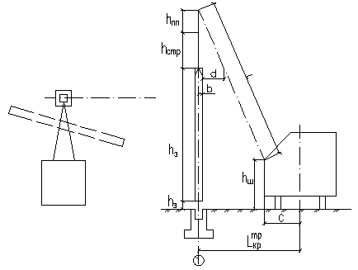

Рисунок 1 - Схема для определения технических параметров крана для монтажа колонны

Подкрановая балка:

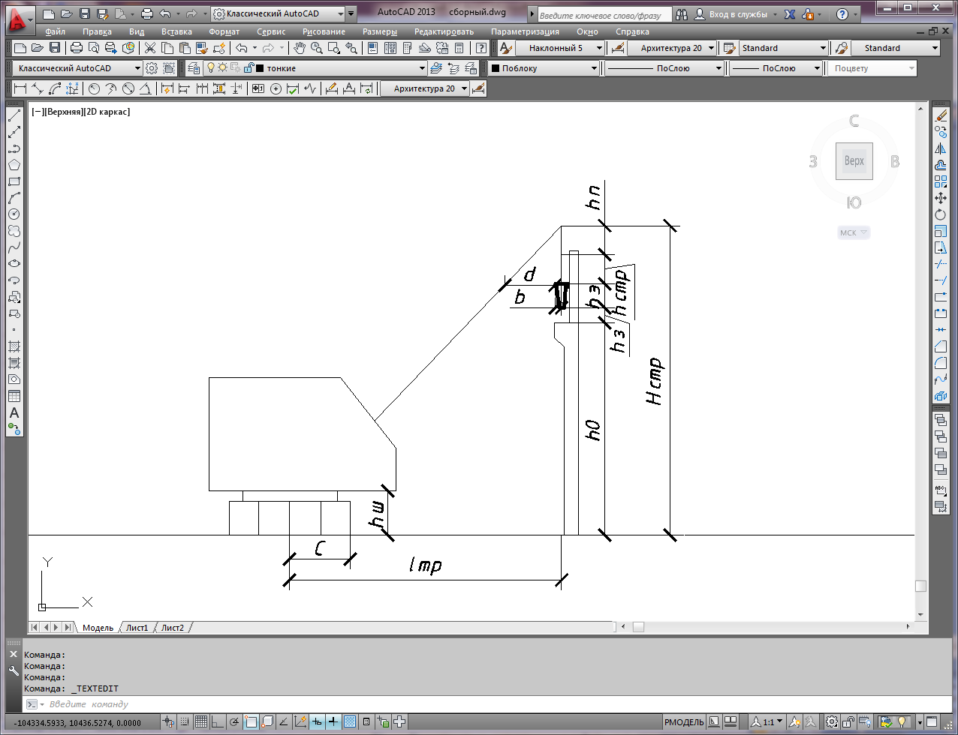 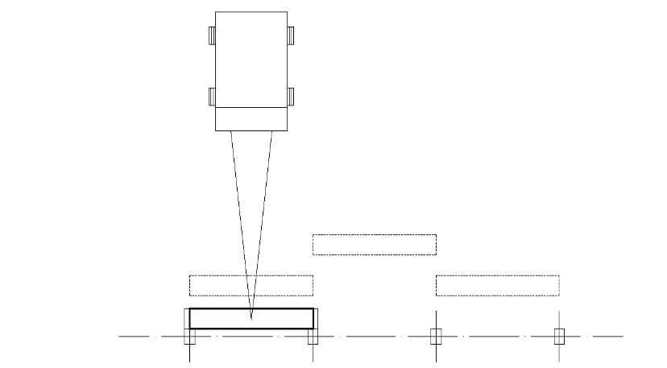

Рисунок 2 - Схема для определения технических параметров крана для монтажа подкрановой балки

Ферма стропильная безраскосная:

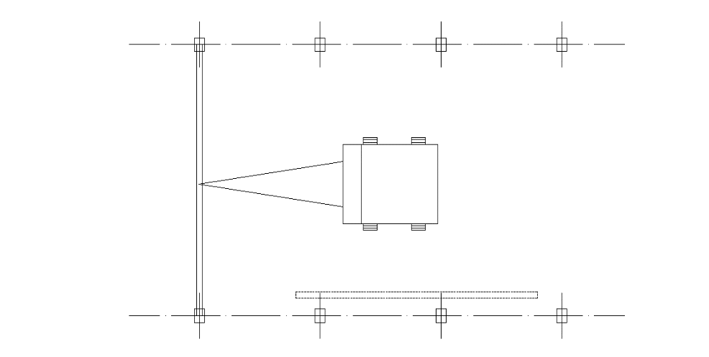 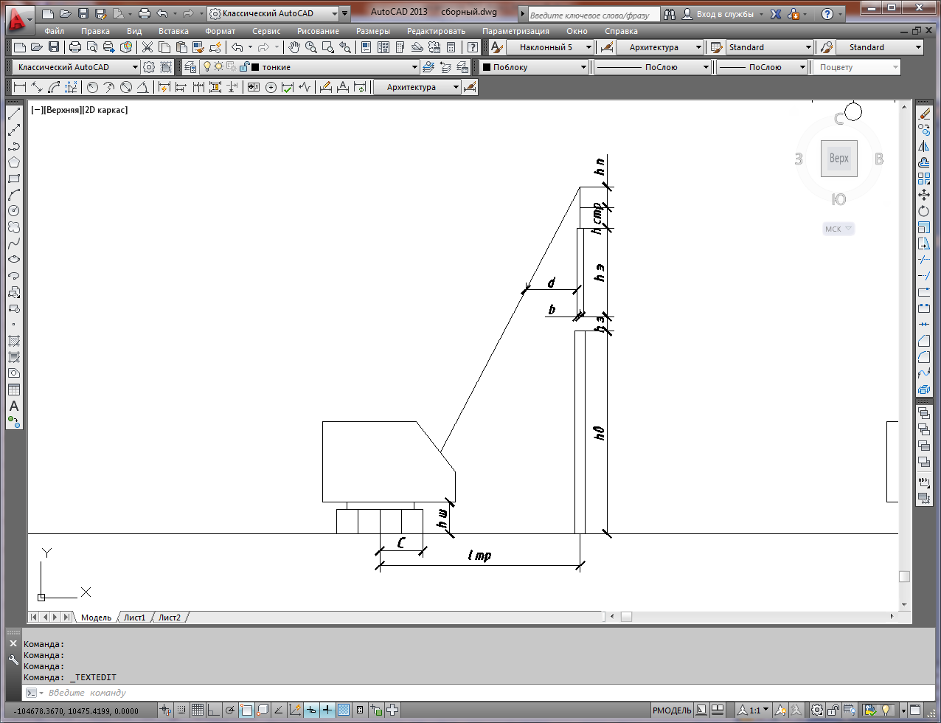

Рисунок 3 - Схема для определения технических параметров крана для монтажа стропильной фермы

Плиты покрытия:

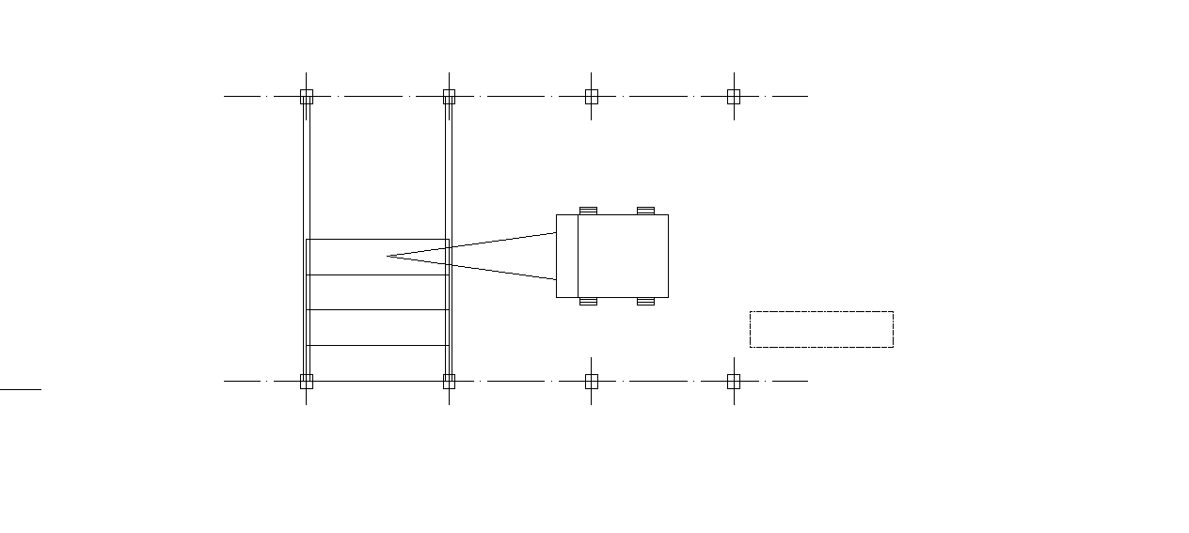 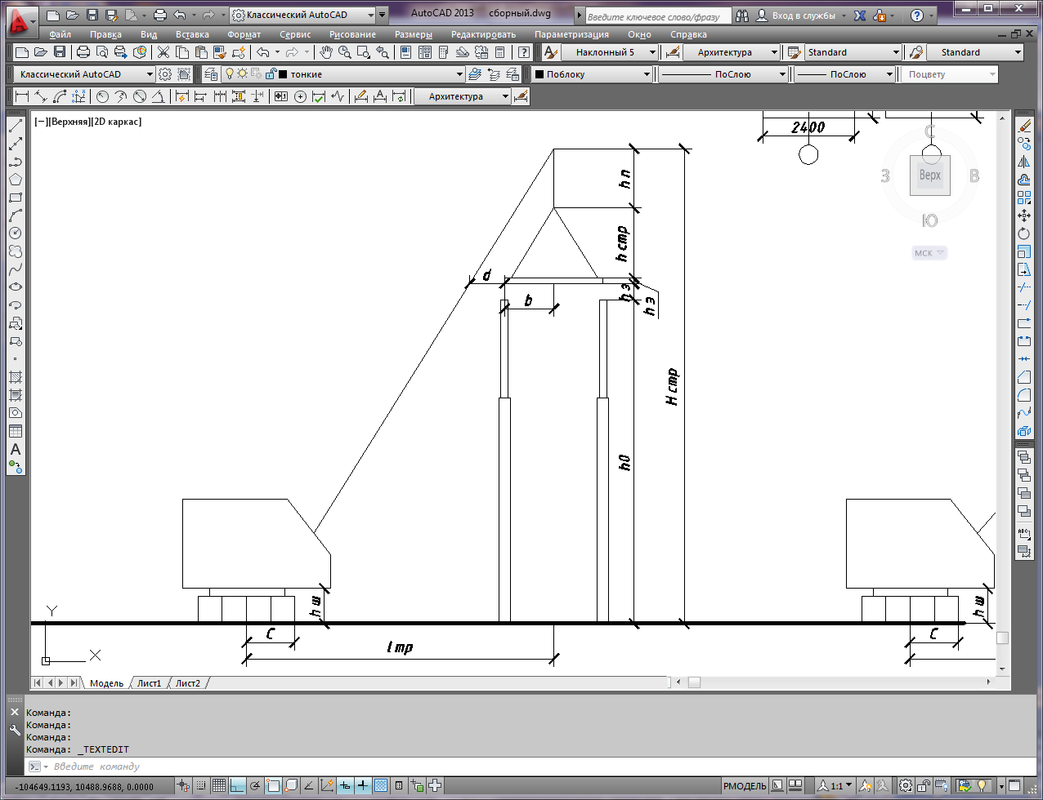

Рисунок 4 - Схема для определения технических параметров крана для монтажа плиты покрытия

Стеновые панели:

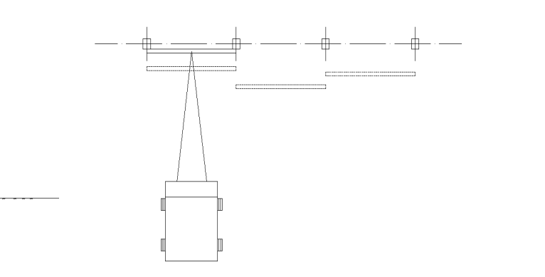 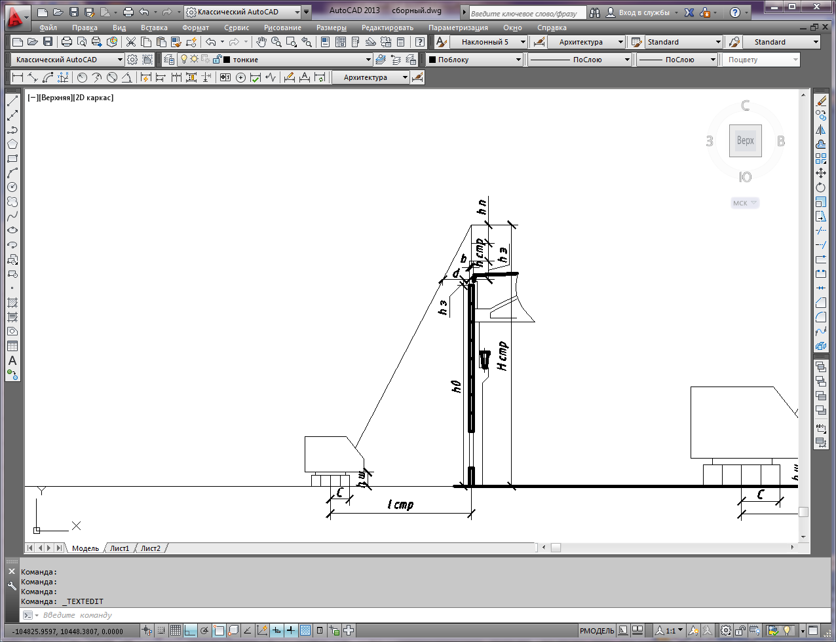

Рисунок 5 - Схема для определения технических параметров крана для монтажа стеновых панелей

|  |  |  |  |  |  |
| --- | --- | --- | --- | --- | --- |
| Наименование  элементов | Требуемые параметры | | | | Кран |
|  |  |  |  |
| 1 | 2 | 3 | 4 | 5 | 6 |
| Колонна | 3,18 | 5,2 | 16,8 | 15,35 | I |
| Подкран. балка | 4,12 | 3,5 | 14,2 | 12,87 | II |
| ферма | 4,14 | 14,5 | 17,2 | 15,84 | I |
| Плиты покрытия | 12 | 2,68 | 18,5 | 19,72 | I |
| Стеновые панели | 5,53 | 2,58 | 18,5 | 17,36 | II |

Таблица 39

Исходя из требуемых параметров, по справочным таблицам подбираем краны:

1 вариант**: МКГ-25**

Lстр=22,5 м

lmin=4,5 м, Qmax=16 т,

lmax=14 м, Qmax=3,1 т,

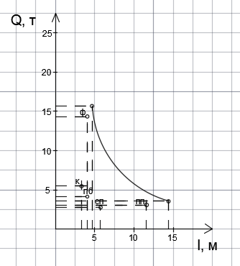

Рисунок 6 - График грузоподъёмности крана МКГ-25

2 вариант**:**

1- **КС-5361**

Lстр=20 м

lmin=5,5 м, Qmax=17 т,

lmax=18 м, Qmax=1,85 т,

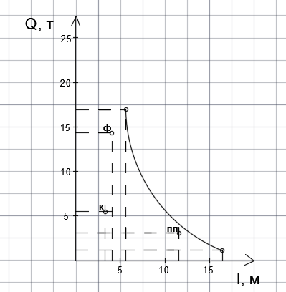

Рисунок 7 - График грузоподъёмности крана КС-5361

2- **МКА-10М**

Lстр=18 м

lmin=6,1 м, Qmin=4,5 т,

lmax=16 м, Qmax=0,3 т,

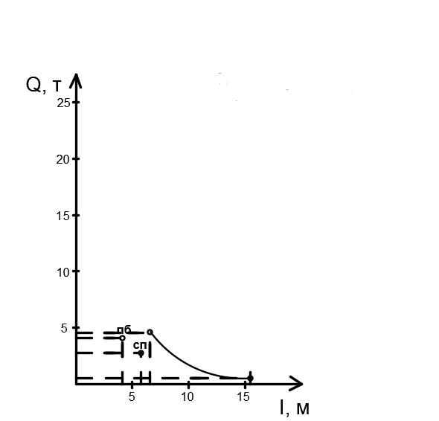

Рисунок 8 - График грузоподъёмности крана МКА-10М

## Технико-экономическое обоснование выбранных вариантов кранового оборудования

### *Определение сменной эксплуатационной производительности монтажного крана*

Определение нормативной выработки, которая определяется через норму времени по формуле:

где 8,2 - продолжительность смены, ч;

– норма времени машиниста для монтажа *i*-й конструкции, маш-ч, принимается по калькуляции;

K - коэффициент, учитывающий неизбежные внутрисменные перерывы крана по конструктивно-техническим и технологическим причинам, принимается для стреловых при работе без выносных опор – 0,85; при работе на выносных опорах – 0,8.

Сменную эксплуатационную производительность , т/см, определяем для крана, работающего на монтаже данных конструкций

где – производительность при монтаже *i*-й конструкции, шт/см;

– объем работ при монтаже *i*-й конструкции, шт.;

– средний вес конструкций, монтируемых данным краном, т, определяется по формуле:

где – масса всех элементов, монтируемых данным монтажным краном, т;

*n* – количество элементов, монтируемых данным монтажным краном, шт.

крайние колонны:

средние колонны:

подкрановые балки:

стропильные фермы:

плиты покрытия:

стеновые панели:

|  |  |
| --- | --- |
| Вариант 1  (МКГ-25) | Вариант 2  (КС-5361, МКА-10М) |
| ; |  |

### 

### *Расчет продолжительности монтажных работ*

Продолжительность монтажных работ, при работе одного монтажного крана определяется по формуле:

|  |  |
| --- | --- |
| Вариант 1  (МКГ-25) | Вариант 2  (КС-5361, МКА-10М) |
|  |  |

### *Трудоемкость единицы монтажных работ*

Трудоемкость единицы монтажных работ при работе монтажных кранов определяется по формуле:

где – объем работ конструкций, монтируемых данным краном, т;

*Q* – общая трудоемкость монтажных работ, выполненных краном, чел-см, которая рассчитывается по формуле:

где – количество рабочих в звене при монтаже соответствующего типа конструкций. При комплексном монтаже состав звена монтажников рекомендуется принимать постоянным числом для всех конструкций потока. Определяется по формуле:

где – трудоемкость всего объема работ звена, чел. час. Определяется по калькуляции;

– трудоемкость всего объема работ машин, маш. час. Определяется по калькуляции.

|  |  |
| --- | --- |
| Вариант 1  (МКГ-25) | Вариант 2  (КС-5361, МКА-10М) |
|  |  |

### *Расчет полной плановой себестоимости монтажа*

Себестоимость рассчитывается по формуле:

Вариант 1:

*(МКГ-25)*

Стоимость машино-смены монтажного крана, рассчитывается по формуле:

Вариант 2:

*(КС-5361, МКА-10М)*

Стоимость машино-смены монтажного крана, рассчитывается по формуле:

Заработная плата звена монтажников, рассчитывается по формуле:

Заработная плата машинистов, рассчитывается по формуле:

Вариант 1:

Вариант 2.

Технико-экономические показатели сравнения вариантов (табл.40)

Таблица 40

|  |  |  |  |
| --- | --- | --- | --- |
| Наименование | Ед. изм. | Варианты | |
| 1 | 2 |
| Продолжительность | см |  |  |
| Трудоемкость монтажа | чел-см/т | 1 | 1 |
| Себестоимость монтажа | руб/т |  |  |

Вывод:по данным таблицы 4 принимаем вариант 2, так как его технико-экономические показатели более выгодные, чем у варианта №1.

## 2 Расчет башенного крана

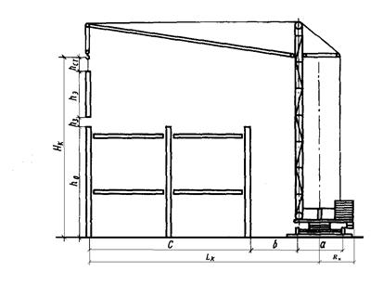

Рисунок 9. Схема для определения технических параметров крана.

Определяем требуемую высоту подъема крана, м:

где - проектная высота ранее смонтированного элемента м;

где - запас по высоте по условиям безопасности;

- высота монтируемого элемента;

- высота строповки в рабочем положении от верха монтируемого элемента;

- высота полиспаста в стянутом состоянии, принимается 1,5 м.

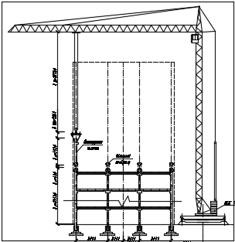

Рисунок 10. Разрез монтажа колонн.

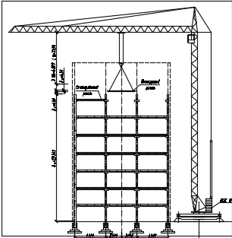

Рисунок 11. Разрез монтажа ригелей.

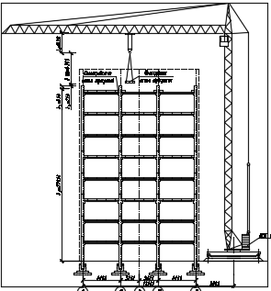

Рисунок 12. Разрез монтажа плит покрытия.

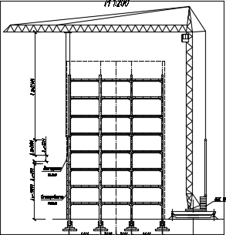

Рисунок 13. Разрез монтажа стеновых панелей.

Требуемый вылет стрелы крана, м:

,

где *a* – расстояние до удаленного элемента, м;

*b* - радиус поворота контргруза, м;

*с* - зазор между зданием и краном, м.

Исходя из рассчитанных параметров, по справочным таблицам подбираем кран МСК-10-20 Его характеристики: Qmax=10,7 т, lmin=14 м, lmax=25 м, Hкр при max вылете = 37м, Hкр при min вылете = 51м, база = 6,5 м.

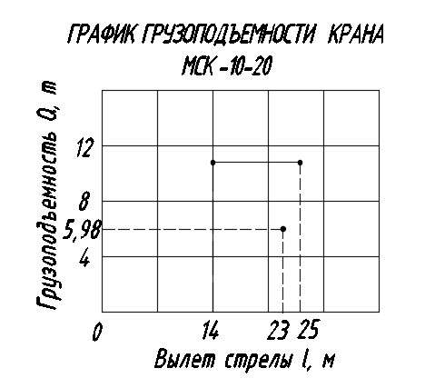

Рисунок 14. График грузоподъемности крана МСК-10-20

Длина подкрановых путей:

Следовательно, длина рельс =

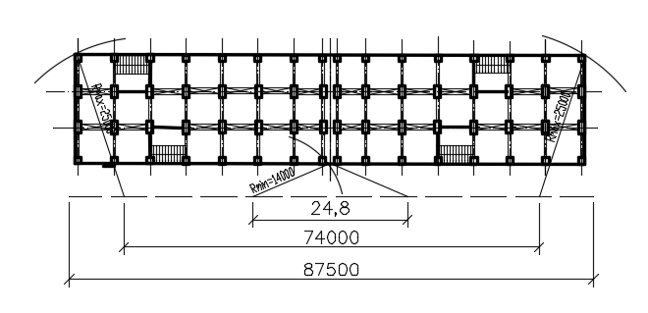

Рисунок 15. Схема подкрановых путей.

## Технико-экономическое обоснование выбранного крана

### *2.3.1 Определение сменной эксплуатационной производительности монтажного крана*

Определение нормативной выработки, которая определяется через норму времени по формуле:

где 8,2 - продолжительность смены, ч;

– норма времени машиниста для монтажа *i*-й конструкции, маш-ч, принимается по калькуляции;

K - коэффициент, учитывающий неизбежные внутрисменные перерывы крана по конструктивно-техническим и технологическим причинам, принимается для башенных кранов – 0,9;

– нижние колонны;

– ригели до 2 т;

– ригели до 3 т;

– связевые плиты;

– рядовые плиты;

– пристенные плиты;

– лестничные марши;

– диафрагмы жесткости;

– стеновые панели до 5 м2;

– стеновые панели до 10 м2;

– колонны верхних ярусов;

Сменную эксплуатационную производительность ,т/см, определяем для крана, работающего на монтаже данных конструкций

где – производительность при монтаже *i*-й конструкции, шт/см;

– объем работ при монтаже *i*-й конструкции, шт.;

– средний вес конструкций, монтируемых данным краном, т, определяется по формуле:

где – масса всех элементов, монтируемых данным монтажным краном, т;

*n* – количество элементов, монтируемых данным монтажным краном, шт.

### *2.3.2 Продолжительность монтажных работ*

Продолжительность монтажных работ, при работе одного монтажного крана определяется по формуле:

### *2.3.3 Трудоемкость единицы монтажных работ*

Трудоемкость единицы монтажных работ при работе одного монтажного крана определяется по формуле:

где – объем работ конструкций, монтируемых данным краном, т;

*Q* – общая трудоемкость монтажных работ, выполненных краном, чел-см, которая рассчитывается по формуле:

где – количество рабочих в звене при монтаже соответствующего типа конструкций. При комплексном монтаже состав звена монтажников рекомендуется принимать постоянным числом для всех конструкций потока. Определяется по формуле:

где – трудоемкость всего объема работ звена, чел. час. Определяется по калькуляции;

– трудоемкость всего объема работ машин, маш. час. Определяется по калькуляции.

### *2.3.4 Себестоимость монтажа*

Себестоимость, рассчитывается по формуле:

Cтоимость машино-смены монтажного крана, рассчитывается по формуле:

Заработная плата звена монтажников, рассчитывается по формуле:

Заработная плата машинистов, рассчитывается по формуле:

### *2.3.5 Расчет основных технико-экономических показателей*

а) Продолжительность производства работ определяем по календарному графику в сменах Т=92 дн.

б) Удельная трудоемкость монтажа конструкций:

где - сумма произведений количества монтажников на количество смен по календарному графику, чел-см;

- сумма объемов монтируемых конструкций, т.

в) Выработка в натуральных показателях на 1 рабочего в смену:

г) Средняя заработная плата рабочих:

д) Процент выполнения норм выработки:

где - общая трудоемкость по калькуляции.

1

е) Себестоимость:

Все показатели варианта вписываются в табл. 7:

Таблица 41

|  |  |  |
| --- | --- | --- |
| Наименование показателя | Единицы  измерения | Величина |
| Продолжительность работ | Дни. | 92 |
| Удельная трудоёмкость монтажа |  | 0,10 |
| Выработка в натуральных показателях |  | 9,74 |
| Средняя заработная плата рабочих |  | 1667,57 |
| Процент выполнения норм выработки. | % | 1,21 |
| Себестоимость работ | руб / т | 452,51 |

**Разработка календарного плана**

Расчёт минимально необходимого фронта работ и обоснование количества захваток.

1. Планировка площадей бульдозером (по зданиям).

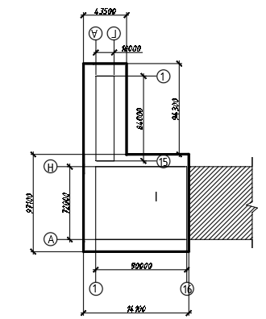

Рисунок 16 – Разбивка на захватки планировки площадей бульдозером.

Выделяем 1 захватку.

1. Разработка грунта экскаватором (по зданиям).

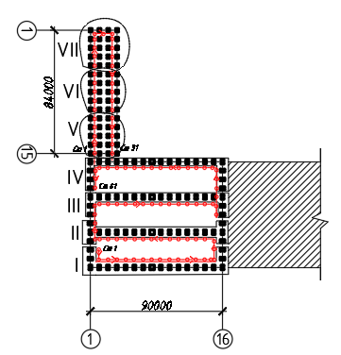

Рисунок 17 – Разбивка на захватки разработки грунта экскаватором.

Выделяем 7 захваток.

1. Установка монолитного фундамента (по зданиям).



Рисунок 18 – Разбивка на захватки установки фундаментов.

Выделяем 7 захваток.

1. Обратная засыпка (по зданиям).

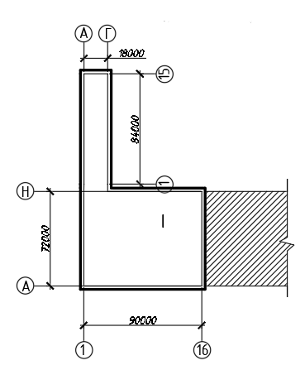

Рисунок 19 – Разбивка на захватки обратной засыпки.

Выделяем 1 захватку.

1. Монтаж колонн промышленного здания.

Ведущая машина – пневмоколесный кран КС-5361

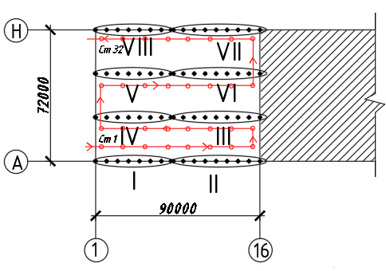

Рисунок 20 – Разбивка на захватки монтажа колонн и металлических связей промышленного здания.

Выделяем 8 захваток.

1. Монтаж подкрановых балок промышленного здания.

Ведущая машина – автомобильный кран МКА-10М

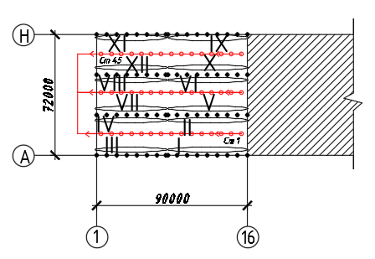

Рисунок 21 – Разбивка на захватки монтажа подкрановых балок промышленного здания.

Выделяем 12 захваток.

1. Монтаж ферм и плит покрытия промышленного здания.

Ведущая машина – пневмоколесный кран КС-5361

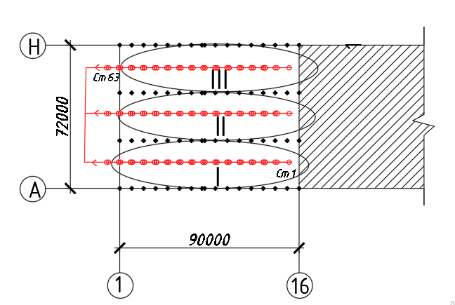

Рисунок 22 – Разбивка на захватки монтажа ферм и плит покрытия промышленного здания.

Выделяем 3 захватки.

1. Монтаж стеновых панелей, фундаментных балок, колонн фахверка промышленного здания.

Ведущая машина – автомобильный кран МКА-10М

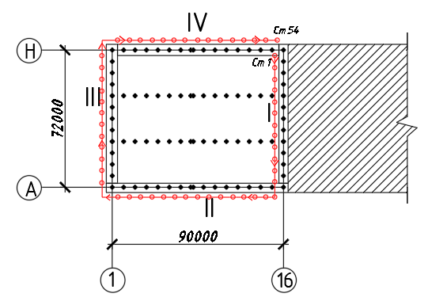

Рисунок 23 – Разбивка на захватки монтажа стеновых панелей, фундаментных балок и колонн фахверка промышленного здания.

Выделяем 4 захватки.

1. Монтаж каркаса административного здания.

Ведущая машина – башенный кран МСК-10-20.

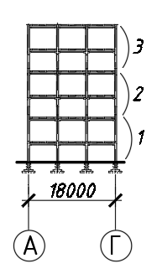

Рисунок 24 – Разбивка на захватки (по ярусам) монтажа каркаса административного здания.

Выделяем 3 захватки.

1. Монтаж стеновых панелей, фундаментных балок административного здания.

Ведущая машина – башенный кран МСК-10-20.

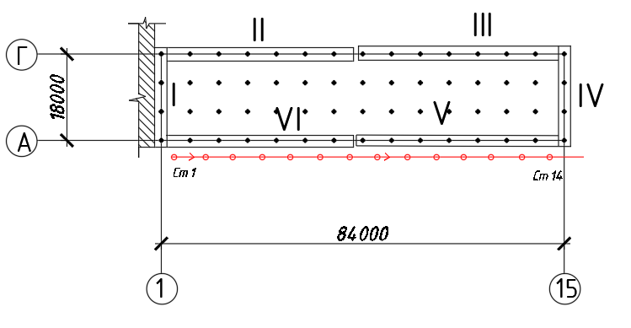

Рисунок 25 – Разбивка на захватки монтажа стеновых панелей и фундаментных балок административного здания.

Выделяем 6 захваток.

1. Устройство кровли (по зданиям).

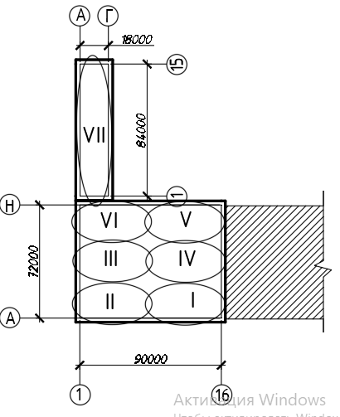

Рисунок 26 – Разбивка на захватки устройства кровли.

Выделяем 7 захваток.

1. Устройство бетонных полов (по зданиям).



Рисунок 27 – Разбивка на захватки устройства бетонных полов..

Выделяем 7 захваток.

1. Устройство асфальтобетонных полов (промышленное здание).

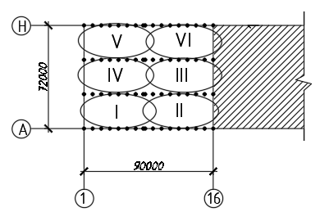

Рисунок 28 – Разбивка на захватки устройства асфальтобетонных полов.

Выделяем 6 захваток.

**Расчёт параметров календарного плана.**

1. Проектная продолжительность:

Тпр = 573 дня

1. Нормативная продолжительность (по СниП 1.04.03-85*)

Тн = Qн /Nср=10339/16=646 дней

1. Общие нормативные трудозатраты:

Qн = 10339 чел-дн

1. Общие проектные трудозатраты:

Qпр = 9111 чел-дн

1. Максимальное число рабочих:

Nмах = 31 чел

1. Среднее число рабочих:
2. Коэффициент сменности:

- проектная трудоёмкость СМР, выполняемых в I смену, чел-дн;

- общая проектная трудоёмкость строительства объекта (общая площадь графика использования рабочей силы) чел-дни.

1. Коэффициент совмещения:

- сумма продолжительностей выполнения всех СМР, показанных на линейном календарном графике.

1. Коэффициент неравномерности использования рабочей силы:

 - максимальное количество рабочих по эпюре использования трудовых ресурсов, чел/дни.

**Разработка и расчёт сетевого графика**

Сетевой график выполняется по календарному плану возведения объекта и представлен на листе 1.

1. Продолжительность критического пути *Ткр*=581 *дня*, показана на сетевом графике.
2. Коэффициент сложности определяется отношением числа работ к числу событий:
3. Коэффициент напряжённости определяется отношением суммарной продолжительности работ, лежащих на критическом пути, к суммарной продолжительности всех работ графика:

Должен находиться в пределах 0,25÷0,5 при поточных методах организации строительного производства.

1. Коэффициент совмещения работ:

**Определение количества транспортных средств**

где – продолжительность цикла одной автотранспортной единицы, мин;

– время погрузки элементов на заводе, ч;

– время разгрузки доставленных элементов на объекте, ч;

– время маневров на строительной площадке и при перестановке автотранспортных средств под погрузку на заводе, ч, принимаем 0,1 ч;

– расстояние от завода-изготовителя до стройплощадки, км, принимаем 40 км;

– средняя нормативная скорость движения автотранспортных средств, км/ч, принимаем 37 км/ч (дорога 2-ой группы).

где 492 – продолжительность смены, мин;

– коэффициент использования машинного времени автотранспортных средств, принимаем 0,8;

– число элементов, перевозимых за 1 рейс, шт.

где – число элементов данного вида, монтируемого в течение суток;

– число смен работы в сутках.

* + 1. Панелевоз ЦП: ПН 2007, тягач МАЗ-5432 (20т)
    2. Фермовоз ПФ2224 (22,96т)
    3. Бетоновоз MERCEDES-BENZ-ACTROS4141B (10 м3)
    4. Колонновоз АППР-25 (25т)
    5. Бортовой автомобиль МАЗ-5340АЗ
    6. Балковоз 994271 (60т)
    7. Плитовоз УПЛ1824, тягач КрАЗ-258Б1 (22т)

**Разработка и построение стройгенплана**

**Проектирование рациональной организации основного производства на объекте**

1. **Поперечная привязка кранов** при производстве работ по возведению надземной части здания. Ось движения крана должна быть расположена от выступающих частей здания на расстоянии не менее



где *Rпов* – радиус поворотной части крана: КС-5361 – 2,5 *м*, МКА-10М – 1,975 *м*,

МСК-10-20 – 4 *м*;

*lбез* – минимальное допустимое расстояние от выступающих частей крана до конструкции возводимого объекта: 0,4 *м*.

КС-5361: 

МКА-10М: 

МСК-10-20: 

1. **Поперечная привязка кранов** подкрановых путей башенного крана определяется графически (см. рис.29).



Рисунок 29 – Графическое определение *Lкр*.

Длина подкрановых путей



где *Lкр* – расстояние между крайними стоянками (см. рис.29);

*Нкр*=6,5 *м* – база крана.



По технике безопасности подкрановые пути ограждаются постоянным ограждением. Расстояние от ближайшего к ограждению рельса до ограждения:



где *bк*=6,5 *м* – ширина колеи ходовой части.



1. **Монтажной зоной** называется пространство, где возможно падение груза при установке и закреплении элементов. Эта зона является потенциально опасной в соответствии со СНиП 12-03-99. Она определя­ется контурами здания с добавлением во все стороны по 7 м при высоте здания до 20 м, и по 10 *м* – при большей высоте. Принимаем 7м для промышленного здания и для АБК.
2. **Опасной зоной** крана называется пространство, где возможно паде­ние груза при его перемещении с учетом зоны вероятного рассеивания грузов при падении. Для башенных и самоходных стреловых кранов границу опасной зоны определяют по формуле:



где *Rmax* – максимальный вылет стрелы крана: МКГ-25БР– 14 *м*, МКГ-16М – 20 *м*,

КБ-403 – 30*м*;

*dр* – длина перемещаемого на максимальном вылете груза;

*lбез* – дополнительное расстояние, учитывающее рассеивание груза вследствие раскачивания при подъёме: МКГ-25БР – 7 *м* (высота подъёма – 19,85 *м*), МКГ-16М – 7 *м* (высота подъёма – 19,90 *м*), КБ-403 – 10 *м* (высота подъема – 26,65 *м*).

По графику грузоподъёмности кранов (рис.23,24) определяем максимальные рабочие радиусы для каждой конструкции.

Определяем для каждой конструкции:

ПЗ: колонны

подкрановые балки

фермы

плиты покрытия

стеновые панели

АЗ: колонны

ригели

плиты перекрытий

стеновые панели

1. **Проектирование автомобильных дорог**

Ширину проезжей части автодорог принимаем равной 3 м при одностороннем движении. Минимальный радиус закругления внутриплощадочных автодорог принимается равным 12 м. Проезжая часть дорог в местах скругления уширяется до 7 м. Конструкция временных автодорог принимается из насыпного грунта.

* 1. **Организация транспортирования и приобъектного складирования строительных материалов и конструкций.**

Количество материалов определенного вида, подлежащее складированию на приобъектном складе, определяется по формуле:



*Pобщ*- количество материала (конструкций) определенного вида необходимое для выполнения запланированного объема СМР.

*tp* - прод-ть вып-я работ с применением данного вида мат-лов по календ. плану, дн.

*Зн* - норма запаса материала, дн.

*К1***=**1,1 – коэф-т неравномерности поступления матер-в на приобъектный склад.

*К2***=**1,3 – коэф-т неравномерности потребления матер-в в процессе производства СМР.

Для основных материалов и конструкций требуемая **полезная пло­щадь склада** определяется по формуле:, *qн*- нормы складир-я матер-в на 1 м2 площади склада.

**Общая требуемая площадь склада** **для определенного материала или вида конструкций определяется выражением:**

**,** *Кп* - коэффициент использования площади складов.

При откры­том хранении материалов принимается равным 1,15

,*tp* - продолжительность монтажа конструкций за одну проходку крана, дн

Таблица 34 – Расчёт площади открытых приобъектных складов.

|  |  |  |  |  |  |  |  |  |  |  |
| --- | --- | --- | --- | --- | --- | --- | --- | --- | --- | --- |
| Наименование материалов и конструкций | Продолжительность потребления | Потребность | | Коэффициент неравномерности | | Норма запаса, дн | Расчетный запас материалов на складе | Площадь склада, м2 | | |
| всего | среднесуточная | поступления | потребления | на ед. изм. | расчетная  требуемая | фактическая по СГП |
| tp | Робщ | Робщ/ tp | К1 | К2 | Зн |  | qн | Sобщ | Sф |
| Производственное здание | | | | | | | | | | |
| Ж/б колонны | 8 | 99,12 | 12,39 | 1,1 | 1,3 | 10 | 177,177 | 2 | 101,88 | 30,56 |
| Ж/б подкрановые балки | 6 | 160,61 | 26,77 | 1,1 | 1,3 | 10 | 382,811 | 2,5 | 176,09 | 35,22 |
| Фермы | 6 | 180,84 | 30,14 | 1,1 | 1,3 | 10 | 431,002 | 2,8 | 177,02 | 53,11 |
| Плиты покрытия | 6 | 1154,76 | 192,46 | 1,1 | 1,3 | 10 | 2752,178 | 3,3 | 833,99 | 250,2 |
| Ж/б колонны фахверка | 33 | 22,46 | 0,68 | 1,1 | 1,3 | 10 | 9,724 | 2 | 5,59 | 4,47 |
| Фундаментные балки | 33 | 53,15 | 1,61 | 1,1 | 1,3 | 10 | 23,023 | 2,5 | 10,59 | 8,47 |
| Стеновые панели | 33 | 555,26 | 16,83 | 1,1 | 1,3 | 10 | 240,669 | 2 | 138,38 | 110,7 |
| Оконные переплеты | 33 | 3,11 | 0,09 | 1,1 | 1,3 | 12 | 1,544 | 3,3 | 0,54 | 0,36 |
| Ворота | 33 | 1,27 | 0,04 | 1,1 | 1,3 | 12 | 0,686 | 3,3 | 0,24 | 0,16 |
| Итого: | | | | | | | | | 1444,32 | 493,25 |
| Административное здание | | | | | | | | | | |
| Колонны | 116 | 276,74 | 2,39 | 1,1 | 1,3 | 10 | 34,177 | 2 | 17,09 | 49,56 |
| Ригели | 116 | 793,73 | 0,64 | 1,1 | 1,3 | 10 | 97,812 | 2,5 | 39,12 | 113,45 |
| Плиты перекрытия | 116 | 2996,57 | 25,83 | 1,1 | 1,3 | 10 | 369,369 | 2 | 184,68 | 535,57 |
| Лестничные марши | 116 | 89,86 | 0,77 | 1,1 | 1,3 | 10 | 11,011 | 2,5 | 4,4 | 12,76 |
| Лестничные ограждения | 116 | 0,28 | 0,002 | 1,1 | 1,3 | 10 | 0,029 | 3,3 | 0,01 | 0,03 |
| Фундаментные балки | 37 | 33,42 | 0,9 | 1,1 | 1,3 | 10 | 12,87 | 2,5 | 5,15 | 2,58 |
| Стеновые панели | 37 | 934,83 | 25,27 | 1,1 | 1,3 | 10 | 361,361 | 2 | 180,68 | 90,34 |
| Ж/б перемычки | 28 | 0,79 | 0,03 | 1,1 | 1,3 | 10 | 0,429 | 2,5 | 0,17 | 0,12 |
| Кирпичи | 28 | 217,67 | 19,43 | 1,1 | 1,3 | 10 | 111,111 | 2 | 55,56 | 38,89 |
| Итого: | | | | | | | | | 486,86 | 843,3 |

Для производственного здания размещаем открытый склад для фундаментных балок, фахверковых колонн, стеновых панелей, оконных блоков и ворот площадью S=124,16 м2 на 1 захватку. Для административного здания размещаем склад для элементов на 1 ярус, площадью S=843,3 м2.

* 1. **Санитарно-бытовое обслуживание рабочих на строительной площадке.**

Количество человек в наиболее загруженный период строительства N max = 22 (чел), в наиболее загруженную смену N см.max. = 22 (чел).

* Рабочих - 78,7 % 22 × 78,7 / 100 = 17,31 ≈ 17 человек.
* И.т.р. – 13,4 % 22 × 13,4 / 100 = 2,95 ≈ 3 человек.
* Служащие – 4,3 % 22 × 4,3 / 100 = 0,95 ≈ 1 человека.
* МОП - 3,6 % 22 × 3,6 / 100 = 0,79 ≈ 1 человек.
* Мужчин - 70 % 22 × 70 / 100 = 15,4 ≈ 15 человек.
* Женщин - 30 % 22 × 30 / 100 = 6,6 ≈ 7 человек.

Расчет потребности во временных зданиях сооружениях административного и санитарно - бытового назначения производится по формуле: 

где  – количество работающих на стройплощадке, нуждающихся в определенных формах санитарно-бытового обслуживания, чел.

 – нормативные показатели потребностей в площадях временных зданий на одного работающего.

Расчет площади гардеробов и сушилок производится на максимальное число рабочих. Производственные временные здания и закрытые склады размещать, возможно, ближе к местам потребления материалов, но вне МЗ и ОЗ.

1. ***Административно-бытовые помещения.***

* Контора производителя работ и мастеров: Птр.= 3 × 4,8 = 14,4 (м2).

Принимаем 1 контору производителя работ и мастеров (311-00) с размерами 7,3х3х2,8 площадью S=20 м2

* Контрольно пропускной пункт:

Принимаем здание различного назначения (ЭКД) с размерами 6х3х2,9

площадью S=14,3 м2

1. ***Санитарно-бытовые помещения.***

* Помещения для отдыха и обогрева: Птр.= 22 × 1 = 22 (м2).

Принимаем 1 помещение для обогрева рабочих (ЗМ-5) с размерами 7,3х3х2,8 площадью

S=20 м2

* Гардеробная мужская с хранением одежды в одиночных закрытых шкафах:

Птр.= 15 × 0,7 = 10,5 (м2).

Принимаем здание различного назначения (841-02) с размерами 9х3х2,9

площадью S=20 м2

* Гардеробная женская с хранением одежды в одиночных закрытых шкафах:

Птр.= 7 × 0,7 = 4,9 (м2).

Принимаем здание различного назначения (ЭКД) с размерами 6х3х2,9

площадью S=14,3 м2

* Сушилка для одежды и обуви: Птр.= 0,2 × 22 = 4,4 (м2).

Принимаем здание различного назначения (ЭКД) с размерами 6х3х2,9

площадью S=14,3 м2

* Душевая женская Птр.= 0,45 × 7=3,15 (м2). Душевая мужская Птр.= 0,45 × 15 = 6,75 (м2).

Принимаем 2 душевые (ВД-4) с размерами 8,5х3,1х2,7

площадью S=24,4 м2

* Туалет для женщин: Птр.=0,17 × 7=1,19 (м2). Туалет для мужчин: Птр.= 0,07 × 15=1,05 (м2).

Принимаем 2 одноместных туалета (5055-2) с размерами 1,3х1,3х2,2

площадью S=2,5 м2

* Умывальная: Птр.=0,05 × 22=1,1 (м2).

Принимаем 1 умывальную (494-4-13) с размерами 2,7х2,0х2,8 площадью S=4,3 м2